IMPLEMENTASI APLIKASI ANDROID UNTUK MANAJEMEN STOK PADA CV MAJU BERSAMA MENGGUNAKAN METODE FIFO

SKRIPSI



Disusun Oleh:

NIM : 1122140088
Nama : Lukman Hakim

PROGRAM STUDI TEKNIK INFORMATIKA
FAKULTAS TEKNOLOGI INFORMASI DAN KOMUNIKASI
INSTITUT TEKNOLOGI DAN BISNIS
BINA SARANA GLOBAL
TANGERANG
2026

INSTITUT TEKNOLOGI DAN BISNIS
BINA SARANA GLOBAL

LEMBAR PENGESAHAN SKRIPSI

IMPLEMENTASI APLIKASI ANDROID UNTUK MANAJEMEN STOK PADA CV MAJU BERSAMA MENGGUNAKAN METODE FIFO

Disusun oleh:

Nim : 1122140088
Nama : Lukman Hakim
Fakultas : Teknologi Informasi Dan Komunikasi
Program Pendidikan : Strata 1
Program Studi : Teknik Informatika
Konsentrasi : Software Engineering

Disahkan oleh:

Tangerang, 21 Juli, 2026

Dekan, | Ketua,
Teknologi Informasi dan Komunikasi | Program Studi Teknik Informatika
Dr. M. Ramaddan Julianti, M.T | Nunung Nurmaesah, M.Kom
NUPTK. 0053758659130163 | NUPTK. 8744766667230332

Rektor,

Assoc. Prof. Dr. H. Dedi, M.Si
NIP. 01-0291-001

INSTITUT TEKNOLOGI DAN BISNIS
BINA SARANA GLOBAL

LEMBAR PERSETUJUAN PEMBIMBING

Nim : 1122140088
Nama : Lukman Hakim
Program Studi : Teknik Informatika
Fakultas : Teknologi Informasi dan Komunikasi
Program Pendidikan : Strata 1
Judul : Implementasi Aplikasi Android untuk Manajemen Stok di CV Maju Bersama dengan Metode FIFO

Disetujui untuk dipertahankan dalam sidang Skripsi Periode Semester Genap Tahun Akademik, 2025/2026.

Tangerang, 21 Juli, 2026

Pembimbing Utama, | Pembimbing Pendamping,
Dr. Rudy Sunardi, S.Kom, M.T | Refi Nabillah Royadi, S.Kom., S.E., M.M
NUPTK. 6863746647130062 | NUPTK. 6954776677230122

INSTITUT TEKNOLOGI DAN BISNIS
BINA SARANA GLOBAL

LEMBAR PERSETUJUAN PENGUJI

Nim : 1122140088
Nama : Lukman Hakim
Program Studi : Teknik Informatika
Fakultas : Teknologi Informasi Dan Komunikasi
Program Pendidikan : Strata 1
Judul : Implementasi Aplikasi Android untuk Manajemen Stok di CV Maju Bersama dengan Metode FIFO

Disetujui setelah berhasil dipertahankan di hadapan Tim Penguji Ujian Komprehensif.

Tangerang, 21 Juli, 2026

Ketua Penguji, | Anggota Penguji,
NUPTK. | NUPTK.

INSTITUT TEKNOLOGI DAN BISNIS
BINA SARANA GLOBAL

LEMBAR KEASLIAN SKRIPSI

Saya yang bertandatangan di bawah ini

Nim : 1122140088
Nama : Lukman Hakim
Program Studi : Teknik Informatika
Fakultas : Teknologi Informasi Dan Komunikasi
Program Pendidikan : Strata 1

Menyatakan bahwa skripsi dan aplikasi ini merupakan karya tulis saya sendiri dan bukan merupakan tiruan, salinan atau duplikasi dari skripsi dan aplikasi yang telah dipergunakan untuk mendapatkan gelar akademik baik di lingkungan Institut Teknologi dan Bisnis Bina Sarana Global maupun di Perguruan Tinggi lain, serta belum pernah dipublikasikan.
Pernyataan ini dibuat dengan penuh kesadaran serta rasa tanggung jawab, dan saya bersedia menerima sanksi jika ternyata pernyataan di atas tidak benar.

Tangerang, 21 Juli, 2026

Lukman Hakim
NIM : 1122140088

ABSTRAK
Sistem presensi merupakan salah satu komponen penting dalam mendukung pengelolaan kehadiran di lingkungan institusi. Institut Teknologi dan Bisnis Bina Sarana Global saat ini masih menggunakan sistem presensi berbasis Radio Frequency Identification (RFID), namun sistem tersebut memiliki kelemahan pada aspek keamanan karena masih memungkinkan terjadinya manipulasi kehadiran melalui praktik titip kartu. Selain itu, sistem yang digunakan belum mampu melakukan verifikasi identitas pengguna secara langsung dan validasi lokasi kehadiran. Penelitian ini bertujuan untuk merancang dan membangun sistem presensi berbasis web yang mengintegrasikan teknologi pengenalan wajah dan geofencing guna meningkatkan keamanan, keakuratan, serta validitas data kehadiran. Metode penelitian yang digunakan adalah Research and Development (R&D) dengan model pengembangan Prototype. Sistem dikembangkan menggunakan algoritma Haar Cascade Classifier untuk mendeteksi wajah dan algoritma Local Binary Patterns Histograms (LBPH) untuk mengenali identitas pengguna. Selain itu, teknologi geofencing diterapkan untuk memvalidasi lokasi pengguna sehingga proses presensi hanya dapat dilakukan pada area yang telah ditentukan. Hasil penelitian berupa prototipe sistem presensi berbasis web yang mampu melakukan verifikasi identitas melalui pengenalan wajah serta validasi lokasi secara real-time. Integrasi teknologi pengenalan wajah dan geofencing mampu meningkatkan keamanan proses presensi, meminimalkan potensi kecurangan, serta menghasilkan data kehadiran yang lebih valid dibandingkan sistem presensi berbasis RFID.

Kata Kunci: Sistem Presensi, Pengenalan Wajah, Haar Cascade Classifier, LBPH, Geofencing.

ABSTRACT
Attendance systems play an important role in supporting attendance management within an institution. Institut Teknologi dan Bisnis Bina Sarana Global currently uses a Radio Frequency Identification (RFID)-based attendance system; however, the system still has security weaknesses, particularly the possibility of attendance manipulation through card-sharing practices. In addition, the existing system is unable to perform direct user identity verification and attendance location validation. This study aims to design and develop a web-based attendance system that integrates facial recognition and geofencing technologies to improve the security, accuracy, and validity of attendance records. The research employed the Research and Development (R&D) method with the Prototype development model. The system was developed using the Haar Cascade Classifier algorithm for face detection and the Local Binary Patterns Histograms (LBPH) algorithm for user identification. Furthermore, geofencing technology was implemented to validate user locations, ensuring that attendance could only be recorded within a predefined area. The result of this study is a web-based attendance system prototype capable of performing identity verification through facial recognition and real-time location validation. The integration of facial recognition and geofencing technologies is expected to enhance attendance security, minimize the potential for fraud, and produce more valid attendance data compared to RFID-based attendance systems.

Keywords: Attendance System, Facial Recognition, Haar Cascade Classifier, LBPH, Geofencing.

KATA PENGANTAR
Puji syukur kehadirat Allah SWT karena berkat Rahmat dan Karunia-Nya penulis dapat menyelesaikan penyusunan skripsi ini. Salawat serta salam semoga senantiasa tercurah kepada Nabi Muhammad SAW, keluarganya, para sahabatnya, hingga umatnya sampai akhir zaman, amin.
Penulisan skripsi ini diajukan untuk memenuhi salah satu syarat kelulusan dalam jenjang perkuliahan Strata 1 (S1) Institut Teknologi dan Bisnis Bina Sarana Global. Penulisan skripsi ini tidak lepas dari hambatan dan kesulitan, namun berkat bimbingan, bantuan, nasihat dan saran serta kerja sama dari berbagai pihak, khususnya kedua orangtua dan kelurga penulis yang selalu mendukung baik dukungan moral dan material, memberikan motivasi hidup yang luar biasa untuk penulis serta mendoakan penulis, akhirnya penulis dapat menyelesaikan skripsi ini.
Selanjutnya dengan tulus hati penulis ingin mengucapkan terima kasih kepada semua pihak yang telah membantu penulis dalam penyusunan skripsi ini, diantaranya:
- Bapak Assoc. Prof. Dr. H. Dedi Royadi, M.Si. selaku Rektor Institut Teknologi dan Bisnis Bina Sarana Global.
- Bapak Muchamad Iqbal, S.E., M.Kom. selaku Wakil Rektor Bidang Akademik.
- Bapak Muhammad Iqbal Hanafri, S.Pi., M.Kom selaku Wakil Rektor Bidang Non Akademik.
- Bapak Dr. M. Ramaddan Julianti, M.T. selaku Dekan Fakultas Teknologi Informasi dan Komunikasi
- Ibu Nunung Nurmaesah, M.Kom. selaku Ketua Program Studi Teknologi Informasi dan Komunikasi.
- Bapak Dr. Rudy Sunardi, S.Kom, M.T selaku pembimbing utama yang selalu bijaksana memberikan bimbingan, nasihat serta waktunya selama penelitian dan penulisan skripsi ini
- Ibu Refi Nabillah Royadi, S.Kom., S.E., M.M Selaku pembimbing pendamping yang selalu memberikan bimbingan, nasihat serta waktunya selama penelitian dan penulisan skripsi ini.
- Seluruh Civitas Akademik Institut Teknologi dan Bisnis Bina Sarana Global yang telah banyak membantu penulis selama mengikuti perkuliahan dan penulisan skripsi ini.
- Rekan-rekan yang telah membantu penulis dan telah meluangkan waktu untuk mendukung penulis.
- Semua pihak yang tidak bisa disebutkan satu persatu yang telah banyak membantu penulis dalam menyelesaikan skripsi ini.
Semoga Allah SWT memberikan balasan yang berlipat ganda kepada semuanya. Demi perbaikan selanjutnya, saran dan kritik yang membangun akan penulis terima dengan senang hati. Akhirnya hanya kepada Allah SWT penulis serahkan segalanya, mudah-mudahan skripsi ini dapat bermanfaat khususnya bagi penulis dan umumnya bagi kita semua.
Tangerang, 21 Juli 2026
Penulis,
Lukman Hakim

DAFTAR ISI

DAFTAR GAMBAR

DAFTAR TABEL

DAFTAR SIMBOL
Simbol | Nama | Deskripsi
 | Use case | Fungsionalitas yang disediakan sistem sebagai unit-unit yang saling bertukar pesan antar unit atau aktor; biasanya dinyatakan dengan menggunakan kata kerja diawal frase nama use case.
 | Aktor | Orang, proses, atau sistem lain yang berinteraksi dengan sistem informasi yang akan dibuat diluar sistem informasi yang akan dibuat itu sendiri, jadi walaupun simbol dari aktor adalah gambar orang; biasanya dinyatakan menggunakan kata benda diawal fase nama aktor
 | Asosiasi | Komunikasi antara aktor dan use case yang dapat berpartisipasi pada use case atau use case yang memiliki interaksi dengan aktor
<<Extend>> | Ekstensi/Extend | Relasi use case tambahan ke sebuah use case dimana use case yang ditambahkan dapat berdiri sendiri walau tanpa use case tambahan
 | Generalisasi/ Generalization | Hubungan generalisasi dan spesialisasi (umum-khusus) antara dua buah use case dimana fungsi yang satu adalah fungsi yan lebih umum dari lainnya
<<Include>> | Menggunakan / Include / uses | Relasi use case tambahan kesebuah use case dimana use case yang ditambahkan memerukan use case ini untuk menjalankan fungsinya atau sebagai syarat dijalankan use ase ini
Sumber: Tabel 2.1 (dicoding.com)

Gambar | Nama | Deskripsi
 | Status Awal | Status awal aktivitas sistem, sebuah diagram aktivitas memiliki sebuah status awal.
 | Aktivitas | Aktivitas yang dilakukan sistem, aktivitas biasanya diawali dengan kata kerja
 | Percabangan/ decision | Asosiasi percabangan dimana jika ada pilihan aktivitas lebih dari satu
 | Penggabungan/ join | Asosiasi penggabungan dimana lebih dari satu aktivitas digabungkan menjadi satu
 | Status Akhir | Status akhir yang dilakukan sistem, sebuah diagram aktivitas memiliki sebuah status akhir.
Atau | Swimlane | Memisahkan organisasi bisnis yang bertanggung jawab terhadap aktivitas yang terjadi
Sumber: Tabel 2.2 (dicoding.com)

Simbol | Nama | Deskripsi
  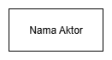  atau | Aktor | Orang, proses, atau sistem yang berinteraksi dengan sistem informasi yang akan dibuat diluar sistem informasi yang akan dibuat itu sendiri, jadi walaupun simbol dari aktor adalah gambar orang, tapi aktor belum tentu orang; biasanya dinyatakan menggunakan kata benda diawal frase nama aktor.
 | Garis hidup / lifeline | Menyatakan kehidupan suatu objek
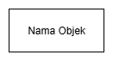 | Objek | Menyatakan objek yang berinteraksi pesan
 | Waktu aktif | Menyatakan objek dalam keadaan aktif dan berinteraksi, semua yang terhubung dengan waktu aktif ini adalah sebuah tahapan yang dilakukan didalamnya.
<<create>> | Pesan tipe create | Menyatakan suatu objek membuat objek yang lain, arah panah mengarah pada objek yang dibuat
1: nama_metode() | Pesan tipe call | Menyatakan suatu objek memanggil operasi/metode yang ada pada objek lain atau dirinya sendiri
1: masukan | Pesan tipe send | Menyatakan bahwa suatu objek mengirimkan data/masukan/ informasi ke objek lainnya, arah panah mengarah pada objek yang dikirimi.
1: keluaran | Pesan tipe return | Menyatakan bahwa suatu objek yang telah menjalankan suatu operasi atau metode menghasilkan suatu kembalian ke objek tertentu, arah panah mengarah pada objek yang menerima kembalian.
<<destroy>> | Pesan tipe destroy | Menyatakan suatu objek mengakhiri hidup objek yang lain, arah panah mengarah pada objek yang diakhiri, sebaiknya jika ada create maka ada destroy
Sumber: Tabel 2.3 (dicoding.com)
Gambar | Nama | Deskripsi
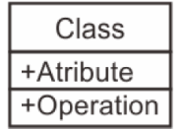 | Kelas / Class | Kelas pada struktur sistem
 | Antarmuka / interface | Hubungan dimana objek anak (descendent) berbagi perilaku dan struktur data dari objek yang ada diatasnya objek induk (ancestor)
 | Asosiasi / Association | Relasi antarkelas dengan makna umum, asosiasi biasanya juga disertai dengan multiplicity.
 | Asosiasi berarah/ directed association | Relasi antarkelas dengan makna umum, asosiasi biasanya juga disertai dengan multiplicity
 | Generalisasi | Relasi antarkelas dengan makna generalisasi – spesialisasi (umum-khusus)
 | Ketergantungan / Dependency | Relasi antarkelas dengan makna ketergantungan antarkelas
 | Agregasi / Agregation | Relasi antarkelas dengan makna semua bagian (whole-part)
Sumber: Tabel 2.4 (dicoding.com)

DAFTAR LAMPIRAN

PENDAHULUAN

Latar Belakang
Sektor Usaha Mikro, Kecil, dan Menengah (UMKM) berperan krusial dalam pertumbuhan ekonomi daerah, termasuk di Kota Tangerang. Salah satu sektor yang berkembang pesat adalah industri kuliner. CV Maju Bersama merupakan UMKM yang memproduksi dan menjual produk bakso pentol. Keberadaan usaha ini tidak hanya memenuhi kebutuhan konsumen, tetapi juga turut menyerap tenaga kerja lokal. Agar tetap kompetitif pada era digital, sistem pengelolaan operasional yang modern dan efisien sangat dibutuhkan untuk menunjang keberlangsungan usaha.
Namun, kegiatan operasional pada CV Maju Bersama masih menemui kendala, terutama pada manajemen persediaan bahan baku. Pencatatan stok yang masih dilakukan secara manual sering kali memicu ketidaksesuaian antara fisik barang dan catatan pembukuan. Ketiadaan sistem pengaturan alur barang menyebabkan bahan baku yang lebih awal masuk sering kali tidak digunakan lebih dulu. Hal ini meningkatkan risiko kerusakan dan kedaluwarsa bahan baku yang berujung pada pemborosan serta kerugian finansial bagi usaha. Kondisi tersebut menunjukkan adanya kesenjangan antara kebutuhan sistem manajemen persediaan yang akurat dengan prosedur konvensional yang sedang berjalan.
Menindaklanjuti permasalahan tersebut, diperlukan pembaruan tata kelola persediaan dengan mengimplementasikan metode First In First Out (FIFO). Metode FIFO merupakan pendekatan logis yang menjamin bahan baku yang pertama kali masuk akan diproses lebih awal, sehingga kualitas bahan tetap terjaga. Dukungan dari berbagai penelitian terdahulu juga menunjukkan bahwa penerapan metode FIFO terbukti efektif dalam meminimalkan risiko kerugian akibat penumpukan barang lama.
Sebagai bentuk digitalisasi, perancangan aplikasi berbasis Android dipilih untuk memfasilitasi penerapan metode FIFO secara komprehensif. Penggunaan teknologi informasi ini memungkinkan pencatatan barang masuk dan keluar secara otomatis, pemantauan ketersediaan bahan baku secara real-time, serta pengintegrasian data secara sistematis. Berdasarkan urgensi permasalahan yang ada, maka dilakukanlah penelitian dengan judul "IMPLEMENTASI APLIKASI ANDROID UNTUK MANAJEMEN STOK PADA CV MAJU BERSAMA MENGGUNAKAN METODE FIFO". Aplikasi ini diharapkan menjadi solusi strategis guna meningkatkan efisiensi operasional dan akurasi data persediaan pada CV Maju Bersama.

Identifikasi Masalah
Berdasarkan analisis pada latar belakang, teridentifikasi beberapa isu fundamental yang melandasi urgensi penelitian ini, yaitu:
- Pencatatan dan pengelolaan stok bahan baku masih dilakukan secara manual sehingga rawan terjadi kesalahan data.
- Ketiadaan sistem yang mengatur alur keluar masuk barang memicu tingginya risiko penumpukan dan kerusakan bahan baku lama.
- Dokumentasi riwayat barang masuk dan barang keluar belum tercatat secara sistematis.

Rumusan Masalah
Mengacu pada identifikasi masalah tersebut, maka fokus penelitian ini dirumuskan dalam bentuk pertanyaan-pertanyaan berikut:
- Bagaimana merancang aplikasi manajemen persediaan bahan baku berbasis Android untuk menggantikan pencatatan manual pada CV Maju Bersama?
- Bagaimana mengimplementasikan metode First In First Out (FIFO) pada sistem tersebut untuk mencegah terjadinya penumpukan dan kerusakan bahan baku lama?
- Bagaimana membangun sistem pelaporan dan pencatatan riwayat transaksi stok yang dapat dipantau secara real-time?

Ruang Lingkup
Untuk memastikan penelitian ini dapat berjalan secara terfokus, terukur, dan dapat diselesaikan sesuai dengan waktu yang telah ditetapkan, maka ditetapkan beberapa batasan atau ruang lingkup sebagai berikut:
- Aplikasi dibangun pada platform Android menggunakan bahasa pemrograman Dart dan framework Flutter.
- Pengelolaan basis data dan autentikasi pengguna menggunakan layanan Firebase, secara spesifik Cloud Firestore dan Firebase Authentication.
- Hak akses pengguna (role) dibatasi pada dua entitas dengan wewenang sebagai berikut:
  - Admin: Memiliki hak akses operasional untuk mengelola data master, melakukan pencatatan transaksi (barang masuk dan keluar), serta memonitor perhitungan FIFO.
  - Owner: Memiliki hak akses manajerial untuk memantau kinerja operasional melalui dashboard, melihat riwayat transaksi, dan mengakses laporan persediaan barang.
- Fitur utama sistem meliputi halaman login, dashboard, pengelolaan data barang, transaksi barang masuk, transaksi barang keluar, laporan persediaan, riwayat transaksi, dan profil pengguna.
- Algoritma perhitungan dan pengaturan alur keluar masuk barang sepenuhnya menggunakan metode First In First Out (FIFO) secara otomatis.
- Aplikasi ini tidak mencakup modul retur barang, notifikasi pembelian ulang otomatis (reorder point), maupun integrasi dengan sistem pembayaran atau modul keuangan.

Tujuan dan Manfaat
Tujuan dan manfaat menjabarkan maksud dan hasil yang diharapkan tercapai setelah dilakukannya penelitian dalam penulisan skripsi ini, yaitu :

Tujuan
Sejalan dengan rumusan masalah yang telah ditetapkan, tujuan yang hendak dicapai secara eksplisit dalam penelitian ini adalah:
- Untuk menganalisis dan merancang aplikasi manajemen persediaan bahan baku berbasis Android yang dapat menggantikan proses pencatatan manual pada CV Maju Bersama.
- Untuk mengimplementasikan metode First In First Out (FIFO) pada sistem pengelolaan stok guna mencegah terjadinya penumpukan dan kerusakan bahan baku lama.
- Untuk membangun sistem pelaporan dan pencatatan riwayat mutasi persediaan yang akurat serta dapat dipantau secara real-time.

Manfaat
Penelitian ini diharapkan dapat memberikan manfaat praktis yang signifikan bagi pihak-pihak yang terlibat langsung dalam proses penelitian, yaitu:
- Manfaat penelitian ini adalah diperolehnya sistem digitalisasi persediaan yang mampu meminimalkan kerugian finansial CV Maju Bersama akibat kerusakan atau kedaluwarsa bahan baku.
- Manfaat penelitian ini adalah tersedianya aplikasi yang mempermudah Admin Gudang dalam mengeksekusi pencatatan operasional serta memfasilitasi Owner dalam memantau laporan ketersediaan barang secara akurat dan efisien.
- Manfaat penelitian ini adalah diperolehnya model penerapan praktis mengenai integrasi algoritma antrean FIFO ke dalam basis data NoSQL (Cloud Firestore) pada pengembangan aplikasi perangkat bergerak.

Metode Penelitian
Metode yang digunakan dalam penulisan skripsi ini meliputi dua tahapan pokok, yaitu Metode Pengumpulan Data dan Metode Pengembangan Sistem.

Metode Pengumpulan Data
Dalam memperoleh data dan informasi yang valid sebagai landasan penelitian, penulis menggunakan tiga teknik pengumpulan data, yaitu:
- Metode Observasi (Observation)
Penulis melakukan pengamatan langsung terhadap proses operasional dan manajemen persediaan bahan baku pada CV Maju Bersama. Pengamatan ini bertujuan untuk mengidentifikasi celah pada pencatatan stok manual yang saat ini berjalan, serta memahami alur keluar masuk barang secara konkret.
- Metode Wawancara (Interview)
Penulis melakukan sesi tanya jawab secara langsung dengan Erwansyah, selaku Owner. Wawancara ini dilakukan guna menggali spesifikasi kebutuhan pengguna (user requirement) dan memahami kendala spesifik yang dihadapi dalam penerapan alur barang.
- Metode Studi Pustaka (Library Research)
Penulis mengumpulkan teori-teori landasan dari literatur akademik, dokumentasi resmi, dan publikasi ilmiah yang relevan dengan topik manajemen inventory, metode FIFO, serta pengembangan aplikasi mobile menggunakan Flutter dan Firebase. Guna menjaga kebaruan dan relevansi teori, tinjauan pustaka difokuskan secara ketat pada jurnal-jurnal ilmiah yang diterbitkan dalam rentang waktu antara tahun 2021 hingga 2026.

Metode Pengembangan Sistem
Dalam membangun aplikasi manajemen persediaan ini, penulis menggunakan pendekatan analisis dan perancangan terstruktur dengan rincian sebagai berikut:
- Metode Analisis
Analisis sistem dilakukan melalui identifikasi terhadap alur sistem pencatatan stok yang sedang berjalan pada CV Maju Bersama. Dari hasil temuan tersebut, penulis memetakan kebutuhan informasi dan mengidentifikasi persyaratan sistem baru yang dibutuhkan untuk mengimplementasikan algoritma FIFO.
- Metode Rancangan dan Pengembangan
Pengembangan perangkat lunak pada penelitian ini menggunakan model Prototype. Sementara itu, perancangan sistem dibangun menggunakan pendekatan Object Oriented Analysis and Design (OOAD) yang divisualisasikan melalui Unified Modeling Language (UML). Pemodelan UML yang digunakan mencakup minimal empat diagram utama, yaitu Use Case Diagram, Activity Diagram, Sequence Diagram, dan Class Diagram.
- Metode Pengujian
- Pengujian kelayakan aplikasi dilakukan dengan menggunakan metode Black Box Testing untuk memvalidasi fungsionalitas fitur, khususnya akurasi algoritma antrean FIFO, tanpa perlu meninjau detail implementasi kode internal program.

Sistematik Penulisan
Untuk memberikan gambaran yang jelas dan menyeluruh mengenai struktur laporan skripsi ini, penulis menyusun sistematika penulisan ke dalam lima bab yang saling berkesinambungan secara deskriptif.
BAB I PENDAHULUAN
Bab ini menguraikan latar belakang permasalahan pada CV Maju Bersama, identifikasi dan rumusan masalah mengenai manajemen persediaan, serta penentuan ruang lingkup agar penelitian tetap terarah. Selain itu, bab ini juga memaparkan tujuan dan manfaat penelitian, metode pengumpulan data, serta metode pengembangan sistem yang menjadi landasan operasional penelitian.
BAB II LANDASAN TEORI
Bab kedua memuat Landasan Teori yang berfungsi sebagai fondasi akademik penelitian. Pada bagian ini, penulis menjabarkan teori-teori dasar dan konsep spesifik yang relevan dengan topik pembahasan, seperti sistem manajemen persediaan, algoritma antrean First In First Out (FIFO), serta teknologi pengembangan aplikasi menggunakan Dart, framework Flutter, dan Firebase Cloud Firestore. Selain itu, bab ini juga menyajikan tinjauan pustaka (literature review) dari berbagai jurnal terkait guna mengidentifikasi celah penelitian serta mengukuhkan posisi solusi yang diusulkan.
BAB III TINJAUAN OBJEK YANG DITELITI
Bab ketiga berfokus pada Analisis Sistem Berjalan untuk membedah kondisi riil pada CV Maju Bersama. Pembahasan pada bab ini mencakup sejarah singkat perusahaan, struktur organisasi, wewenang, serta tata laksana sistem pencatatan stok konvensional yang tengah beroperasi. Penulis juga menguraikan berbagai masalah operasional yang muncul dari sistem manual tersebut, memberikan alternatif pemecahan masalah, dan merumuskan spesifikasi kebutuhan pengguna (user requirement) melalui tahapan elisitasi.
BAB IV IMPLEMENTASI DAN PEMBAHASAN
Bab keempat memaparkan Rancangan Sistem yang Diusulkan sebagai solusi atas permasalahan pada bab sebelumnya. Bab ini merinci usulan prosedur baru yang diimplementasikan ke dalam aplikasi Android. Pemodelan sistem digambarkan secara visual menggunakan Unified Modeling Language (UML), yang dilanjutkan dengan perancangan antarmuka (prototype) serta perancangan basis data yang strukturnya disederhanakan dengan hanya berfokus pada penggunaan satuan pack untuk memudahkan kalkulasi persediaan. Bagian akhir bab ini membahas spesifikasi implementasi sistem secara komprehensif.
BAB V PENUTUP
Bab kelima merupakan Penutup yang menjadi konklusi dari keseluruhan penelitian. Bab ini menyajikan simpulan yang menjawab secara langsung rumusan masalah serta tujuan dan manfaat penelitian. Berdasarkan simpulan tersebut, penulis juga merumuskan saran-saran konstruktif dan realistis untuk pengembangan maupun penyempurnaan sistem di masa mendatang.

LANDASAN TEORI

Teori Umum

Sistem Presensi
Istilah sistem telah digunakan sejak lama dalam berbagai disiplin ilmu, yang secara historis berakar dari terminologi "systema" rumusan Aristoteles untuk mendeskripsikan pengorganisasian benda-benda yang terstruktur (Heryana dkk., 2024:2). Dalam perkembangannya, berbagai ahli mendefinisikan sistem dengan penekanan pada keterpaduan elemen fungsional. Beberapa pakar seperti Gordon B. Davis, Raymond Mc Leod, dan Schoderbek mengemukakan bahwa sistem pada dasarnya merupakan sekumpulan elemen, bagian, atau rangkaian objek yang saling terintegrasi dan beroperasi secara bersama-sama guna mencapai suatu tujuan atau sasaran tertentu (Jauhari & Pd, 2021:192). Melengkapi batasan tersebut, ditegaskan pula bahwa sistem adalah sejumlah elemen yang saling berkaitan dengan proses dan struktur secara teratur sebagai sebuah kesatuan organisasi untuk mewujudkan tujuan yang diinginkan (Jauhari & Pd, 2021:198).
Secara fundamental, sebuah sistem beroperasi melalui pergerakan komponen-komponen yang saling bekerja sama, yang mana keseluruhan proses tersebut mutlak membutuhkan adanya penggerak atau energi. Suatu benda atau kumpulan objek dianggap bukan sistem apabila sudah tidak memiliki energi yang mampu menggerakkan komponennya (Heryana dkk., 2024:4). ecara struktural, komponen utama yang membangun sebuah sistem umumnya terdiri atas elemen input, proses, output, dan umpan balik atau feedback. Rangkaian komponen ini bekerja secara selaras untuk mencapai berbagai tingkatan tujuan, mulai dari tujuan jangka pendek (output), tujuan jangka menengah (outcome), hingga tujuan jangka panjang (impact) (Heryana dkk., 2024:3).
Agar sebuah tata kelola dapat berjalan dengan baik dan membedakannya dari suatu kumpulan entitas biasa, sistem tersebut memiliki sejumlah karakteristik yang khas. Karakteristik utama dari sebuah sistem antara lain adalah memiliki komponen yang saling bergantung (dependent) dan saling berinteraksi membentuk jaringan koneksi (interoperable). Selain itu, komponen-komponen sistem juga harus bergerak bersama secara sinkron, memiliki batasan dengan lingkungannya, serta sanggup melakukan pertukaran informasi maupun beradaptasi dengan dinamika perubahan yang ada (Heryana dkk., 2024:5).
Berdasarkan berbagai uraian dan definisi di atas, dapat ditarik simpulan bahwa sistem adalah sekumpulan elemen, komponen, atau bagian yang saling terintegrasi, bergantung, dan berinteraksi satu sama lain secara sinkron untuk memproses masukan (input) menjadi keluaran (output) melalui sebuah struktur yang teratur guna mencapai tujuan tertentu. Dalam konteks penelitian ini, sistem merujuk pada kesatuan prosedur operasional dan teknologi informasi yang dirancang secara terintegrasi untuk mengelola siklus persediaan bahan baku secara akurat dan efisien.

Konsep Dasar Data dan Informasi
Secara fundamental, data merupakan bentuk mentah yang memuat berbagai fakta serta angka, yang pada dasarnya belum memiliki makna secara utuh bagi penggunanya (Hadion Wijoyo, 2021). Secara lebih spesifik, data diartikan sebagai catatan dari sekumpulan fakta dunia nyata yang mewakili objek tertentu seperti barang, kejadian, manusia, atau konsep yang dapat diwujudkan dalam wujud huruf, angka, simbol, teks, maupun gambar. Agar sekumpulan fakta mentah ini dapat memberikan manfaat, data tersebut mutlak memerlukan sebuah siklus pengolahan. (Gede dkk., 2022:348).
Hasil dari pemrosesan data yang telah mengalami perubahan bentuk dan memiliki nilai tambah bagi penerimanya dikenal dengan istilah informasi (Gede dkk., 2022:346). Dengan kata lain, informasi adalah sekumpulan data yang telah diproses dan dimanipulasi sedemikian rupa sehingga bertransformasi menjadi format yang jauh lebih berguna, memiliki arti spesifik, serta mampu menambah wawasan bagi pihak yang menerimanya (Hadion Wijoyo, 2021:16).
Sebuah informasi baru dapat dikatakan memiliki kualitas yang baik apabila memenuhi empat kriteria utama, yakni akurat atau bebas dari kesalahan, tepat waktu saat dibutuhkan, relevan dengan konteks pemakainya, serta disajikan secara lengkap tanpa ada yang terpotong(Hadion Wijoyo, 2021:17). Lebih lanjut, kualitas informasi juga ditopang oleh tiga dimensi pokok, yaitu dimensi waktu (time), dimensi bentuk (form), dan dimensi isi (content) yang secara kolektif menjadikan suatu informasi bernilai tinggi bagi pengambilan keputusan (Hadion Wijoyo, 2021).
Berdasarkan penjabaran tersebut, dapat ditarik simpulan bahwa data adalah sekumpulan fakta mentah yang belum bermakna, yang harus diproses secara sistematis agar berubah menjadi informasi yang memiliki nilai guna komprehensif. Dalam konteks penelitian ini, data merujuk pada atribut mentah seperti nama barang, kuantitas stok, dan tanggal barang masuk pada CV Maju Bersama. Sedangkan informasi merupakan hasil olahan sistem tersebut, yang disajikan dalam bentuk laporan persediaan aktual, riwayat mutasi berdasarkan algoritma antrean First In First Out (FIFO), serta dashboard pemantauan pada aplikasi Android untuk menunjang pengambilan keputusan operasional.

Konsep Dasar Sistem Informasi
Sistem informasi secara konseptual merupakan sebuah sistem formal di dalam suatu lembaga atau organisasi yang dibangun untuk memenuhi kebutuhan pengolahan data secara akurat dan tepat waktu (Lenny Marlina1, 2024:879). Sistem ini dibentuk dari serangkaian subsistem yang menyeluruh, terkoordinasi, dan terpadu secara rasional untuk mentransformasi data mentah menjadi informasi bermakna guna meningkatkan produktivitas organisasi (Hadion Wijoyo, 2021:21-23). Sebagai sebuah entitas operasional, Sistem Informasi Manajemen (SIM) bertumpu pada penggabungan sumber daya manusia, perangkat keras (hardware), dan perangkat lunak (software) yang saling terhubung untuk mengumpulkan, memproses, menyimpan, serta mendistribusikan data (Lenny Marlina1, 2024:879).
Definisi mengenai sistem informasi manajemen juga banyak dikemukakan oleh para ahli dengan penekanan pada integrasi komponen teknologi dan fungsionalitas manajerial. Gordon B. Davis mengemukakan bahwa SIM adalah perpaduan kemampuan antara manusia dan mesin dalam menyajikan informasi untuk membantu proses operasional, manajemen, dan pengambilan keputusan. Sementara itu, Robert W. Holmes mengartikan SIM sebagai suatu sistem yang dirancang untuk merencanakan kerangka kerja guna mengawasi dan menilai aktivitas organisasi melalui penyediaan informasi yang berorientasi pada ketepatan Keputusan. Melengkapi batasan tersebut, D. Joseph F. Kelly menyatakan bahwa SIM merupakan kombinasi sumber daya manusia dan teknologi berbasis komputer yang memungkinkan perolehan kembali serta penggunaan data secara efektif untuk operasi bisnis (Lenny Marlina1, 2024:880-881).
Berdasarkan sintesis dari berbagai pemaparan ahli di atas, dapat disimpulkan bahwa sistem informasi adalah integrasi strategis antara elemen manusia, perangkat keras, dan perangkat lunak yang dirancang secara khusus untuk mengolah data menjadi informasi yang terstruktur guna mendukung kegiatan operasional dan pengambilan keputusan. Dalam kerangka penelitian ini, sistem informasi direpresentasikan melalui rancang bangun aplikasi perangkat bergerak (Android) yang berfungsi untuk mengotomatisasi pencatatan persediaan, memvalidasi alur barang masuk dan keluar menggunakan metode First In First Out (FIFO), serta menghasilkan laporan riwayat stok yang valid bagi operasional CV Maju Bersama.

Analisis dan Perancangan Sistem Berorientasi Objek (OOAD)
Analisis dan Perancangan Sistem Berorientasi Objek atau Object Oriented Analysis and Design (OOAD) merupakan sebuah pendekatan metode dalam melihat dan memecahkan suatu masalah sistem yang dimodelkan menurut konsep gambaran dunia nyata. Paradigma dasar dari pendekatan ini adalah penggunaan objek, yang merupakan wujud entitas hasil kombinasi atau pembungkusan (encapsulation) antara struktur data dan perilaku atau fungsi di dalamnya. Berbeda dengan logika pemrograman terstruktur biasa, setiap objek di dalam konsep OOAD memiliki kemampuan untuk menerima pesan, memproses data secara mandiri, dan mengirimkan pesan tersebut ke objek lainnya secara dinamis (Riswan Hasbid1, 2021:1-3).
Dalam praktiknya, metode pengembangan sistem ini mengusung keunggulan yang terbagi menjadi dua tahapan utama secara berkesinambungan. Tahap pertama adalah Object Oriented Analysis (OOA), yaitu proses identifikasi komprehensif terhadap kebutuhan-kebutuhan serta tujuan dari aplikasi atau sistem yang nantinya akan dibuat. Sebuah model OOA yang baik secara ideal dirancang agar mudah dipahami bahkan oleh para ahli aplikasi di luar bidang pemrograman. Tahap kedua adalah Object Oriented Design (OOD), yang merupakan kelanjutan perancangan teknis terhadap proses-proses yang akan terjadi di dalam sistem, termasuk di dalamnya rancangan operasional aplikasi itu sendiri (Sumardiono dkk., 2023:167).
Berdasarkan penjelasan teori tersebut, dapat disimpulkan bahwa OOAD adalah suatu pendekatan analisis dan desain perangkat lunak yang berpusat pada objek untuk menyederhanakan kompleksitas sistem. Dalam konteks penelitian ini, pendekatan OOAD digunakan untuk memetakan alur bisnis, menganalisis kebutuhan fitur manajemen stok, serta merancang arsitektur aplikasi Android pengelola persediaan bahan baku pada CV Maju Bersama sebelum proses penulisan kode program dilakukan.

Alat Bantu Perancangan Sistem: Unified Modeling Language (UML)
Unified Modeling Language (UML) adalah sebuah bahasa pemodelan visual standar yang digunakan secara luas dalam industri rekayasa perangkat lunak untuk merancang dan mendokumentasikan sebuah sistem. Fungsi utama UML adalah menyediakan serangkaian notasi grafis yang konsisten untuk memvisualisasikan, merinci, membangun, dan mendokumentasikan artefak dari sebuah sistem yang intensif perangkat lunak. Dengan menggunakan diagram-diagram standar, UML memungkinkan para analis, pengembang, dan pemangku kepentingan lainnya untuk berkomunikasi secara efektif mengenai arsitektur dan fungsionalitas sistem yang akan dibangun (Margaretha & Voutama, 2023: 22).
Unified Modeling Language (UML) merupakan standar bahasa visual yang digunakan dalam pengembangan sistem berorientasi objek. UML berfungsi sebagai alat bantu untuk mendeskripsikan rencana penyusunan perangkat lunak agar dapat dikomunikasikan secara jelas kepada pengguna, pemilik sistem, maupun sesama pengembang program. Dalam tahap perancangan, terdapat beberapa diagram utama yang sering digunakan, antara lain Use Case Diagram, Activity Diagram, Sequence Diagram, Class Diagram, dan Deployment Diagram (Yoga & Ardhana, 2021: 116).
Dalam praktik perancangan sistem informasi, UML menyediakan berbagai jenis diagram untuk menggambarkan kebutuhan fungsional dan teknis, seperti Use Case Diagram untuk mendefinisikan interaksi aktor dengan sistem, Activity Diagram untuk memetakan alur kerja, serta Class Diagram untuk merepresentasikan struktur data dan hubungan antar objek (Wayahdi & Ruziq, 2023: 1516-1517)
Unified Modeling Language (UML) merupakan standar bahasa visual yang esensial dalam pengembangan sistem informasi modern untuk memvisualisasikan dan mendokumentasikan artefak perangkat lunak. Sebagai bahasa standar dalam penulisan blue print software, UML memfasilitasi komunikasi yang efektif antar berbagai pihak terkait mengenai fungsionalitas dan arsitektur sistem. Melalui serangkaian diagram seperti Use Case, Activity, dan Class Diagram, UML memungkinkan pengembang untuk memetakan interaksi aktor, alur kerja, hingga struktur data secara terorganisir sehingga pembangunan sistem menjadi lebih terarah dan mudah dipahami.

Use Case Diagram
Use Case Diagram adalah salah satu jenis diagram UML yang paling fundamental dan berfungsi untuk menggambarkan interaksi antara pengguna (actor) dengan sistem dari perspektif fungsional. Diagram ini tidak menjelaskan detail teknis tentang bagaimana sebuah fitur bekerja, melainkan berfokus pada "apa" yang dapat dilakukan oleh sistem dan "siapa" yang dapat melakukannya. Use Case Diagram secara visual memodelkan fungsionalitas sistem dalam bentuk use case (fungsi atau layanan) dan actor (peran pengguna atau sistem eksternal) (Setiyani, 2021: 246).
(Margaretha & Voutama, 2023: 23) juga menyatakan Tujuan utama dari diagram ini adalah untuk memberikan gambaran tingkat tinggi mengenai cakupan fungsionalitas sistem, sehingga menjadi alat komunikasi yang sangat efektif antara tim pengembang dengan pemangku kepentingan non-teknis untuk memastikan bahwa kebutuhan sistem telah dipahami dengan benar.
Berdasarkan paparan di atas, dapat disimpulkan bahwa Use Case Diagram merupakan diagram fundamental yang memodelkan fungsionalitas sistem melalui interaksi antara aktor (pengguna atau sistem eksternal) dengan layanan (use case) yang tersedia. Diagram ini berfokus sepenuhnya pada aspek fungsional, yaitu mengidentifikasi "apa" yang dilakukan sistem dan "siapa" yang terlibat, tanpa mencampuri detail teknis implementasinya. Tujuan utama dari penggunaan diagram ini adalah untuk menyajikan gambaran tingkat tinggi mengenai seluruh cakupan fungsionalitas sistem. Hal ini menjadikannya instrumen komunikasi yang sangat efektif bagi tim pengembang untuk menyelaraskan pemahaman dengan pemangku kepentingan non-teknis, sehingga dapat dipastikan bahwa seluruh kebutuhan sistem telah terdefinisi dengan benar sebelum tahap pengembangan lebih lanjut.

Tabel 2. 1 Simbol Use Case Diagram
Simbol | Nama | Deskripsi
 | Use case | Fungsionalitas yang disediakan sistem sebagai unit-unit yang saling bertukar pesan antar unit atau aktor; biasanya dinyatakan dengan menggunakan kata kerja diawal frase nama use case.
 | Aktor | Orang, proses, atau sistem lain yang berinteraksi dengan sistem informasi yang akan dibuat diluar sistem informasi yang akan dibuat itu sendiri, jadi walaupun simbol dari aktor adalah gambar orang; biasanya dinyatakan menggunakan kata benda diawal fase nama aktor
 | Asosiasi | Komunikasi antara aktor dan use case yang dapat berpartisipasi pada use case atau use case yang memiliki interaksi dengan aktor
<<Extend>> | Ekstensi/Extend | Relasi use case tambahan ke sebuah use case dimana use case yang ditambahkan dapat berdiri sendiri walau tanpa use case tambahan
 | Generalisasi/ Generalization | Hubungan generalisasi dan spesialisasi (umum-khusus) antara dua buah use case dimana fungsi yang satu adalah fungsi yan lebih umum dari lainnya
<<Include>> | Menggunakan / Include / uses | Relasi use case tambahan kesebuah use case dimana use case yang ditambahkan memerukan use case ini untuk menjalankan fungsinya atau sebagai syarat dijalankan use ase ini
Sumber: dicoding.com (2026)

Activity diagram
Activity diagram adalah jenis diagram UML yang digunakan untuk memodelkan aspek dinamis dari sebuah sistem dengan cara menggambarkan alur kerja (workflow) atau serangkaian aktivitas secara visual. Fungsi utamanya adalah untuk memvisualisasikan urutan langkah-langkah atau proses yang terjadi di dalam sistem untuk mencapai sebuah tujuan, sehingga sangat efektif untuk memodelkan alur proses bisnis dan logika prosedural (Handie Pramana Putra dkk., 2022: 239).
Activity diagram merupakan instrumen yang sangat membantu dalam merancang alur kerja suatu aplikasi secara mendetail. Diagram ini digunakan untuk menjabarkan setiap tahapan proses yang ada di dalam sistem, mulai dari aktivitas pendaftaran (register), proses masuk (login), hingga operasional khusus seperti perhitungan pajak dan penampilan rekapitulasi data (Syahid Pebriad dkk., 2023: 48-50).
Berdasarkan pemaparan di atas, dapat disimpulkan bahwa Activity Diagram adalah jenis diagram UML yang digunakan untuk memodelkan aspek dinamis sistem dengan memvisualisasikan alur kerja (workflow) atau urutan aktivitas secara visual. Diagram ini sangat efektif untuk memetakan alur proses bisnis dan logika prosedural guna mencapai tujuan tertentu dalam sistem. Sebagai instrumen perancangan, activity diagram membantu menjabarkan setiap tahapan proses aplikasi secara mendetail. Hal ini mencakup seluruh alur kerja sistem, mulai dari aktivitas dasar seperti pendaftaran (register) dan masuk (login), hingga operasional fungsional yang lebih spesifik seperti perhitungan pajak dan penampilan rekapitulasi data.
Tabel 2. 2 Simbol Activity Diagram
Gambar | Nama | Deskripsi
 | Status Awal | Status awal aktivitas sistem, sebuah diagram aktivitas memiliki sebuah status awal.
 | Aktivitas | Aktivitas yang dilakukan sistem, aktivitas biasanya diawali dengan kata kerja
 | Percabangan/ decision | Asosiasi percabangan dimana jika ada pilihan aktivitas lebih dari satu
 | Penggabungan/ join | Asosiasi penggabungan dimana lebih dari satu aktivitas digabungkan menjadi satu
 | Status Akhir | Status akhir yang dilakukan sistem, sebuah diagram aktivitas memiliki sebuah status akhir.
Atau | Swimlane | Memisahkan organisasi bisnis yang bertanggung jawab terhadap aktivitas yang terjadi
Sumber: dicoding.com (2026)

Sequence Diagram
Sequence diagram berfungsi untuk menggambarkan aliran pesan pada aktivitas tertentu di dalam sistem, seperti proses login atau pengolahan data. Melalui diagram ini, dapat dilihat bagaimana pengguna berinteraksi dengan sistem melalui antarmuka (dashboard) dan bagaimana pengontrol (controller) melakukan validasi data pada tabel basis data (Siska Narulita dkk., 2024: 247).
Sequence diagram digunakan untuk memvisualisasikan interaksi antar objek dalam sistem secara kronologis. Diagram ini sangat penting dalam tahap perancangan untuk menunjukkan bagaimana pesan dikirim dan diterima antar objek, seperti interaksi antara pasien, antarmuka pendaftaran, dan sistem basis data, guna memastikan alur kerja operasional berjalan sesuai dengan skenario yang telah ditentukan (Alfauzain dkk., 2023: 129).
Dapat disimpulkan bahwa Sequence Diagram merupakan diagram yang berfungsi untuk memvisualisasikan kolaborasi dinamis dan interaksi antarobjek di dalam sistem berdasarkan urutan waktu tertentu. Diagram ini secara spesifik menggambarkan rangkaian pesan (message) yang dikirimkan antarobjek untuk menjalankan aktivitas tertentu, seperti proses masuk (login) atau pengolahan data. Melalui sequence diagram, pengembang dapat memetakan aliran proses secara mendetail, mulai dari bagaimana pengguna berinteraksi dengan sistem melalui antarmuka (interface), peran pengontrol (controller) dalam memvalidasi data, hingga interaksi akhir dengan tabel basis data. Dengan demikian, diagram ini sangat efektif untuk mendokumentasikan logika interaksi teknis yang terjadi di balik setiap fungsionalitas sistem.
Tabel 2. 3 Simbol Sequence Diagram
Simbol | Nama | Deskripsi
    atau | Aktor | Orang, proses, atau sistem yang berinteraksi dengan sistem informasi yang akan dibuat diluar sistem informasi yang akan dibuat itu sendiri, jadi walaupun simbol dari aktor adalah gambar orang, tapi aktor belum tentu orang; biasanya dinyatakan menggunakan kata benda diawal frase nama aktor.
 | Garis hidup / lifeline | Menyatakan kehidupan suatu objek
 | Objek | Menyatakan objek yang berinteraksi pesan
 | Waktu aktif | Menyatakan objek dalam keadaan aktif dan berinteraksi, semua yang terhubung dengan waktu aktif ini adalah sebuah tahapan yang dilakukan didalamnya.
<<create>> | Pesan tipe create | Menyatakan suatu objek membuat objek yang lain, arah panah mengarah pada objek yang dibuat
1: nama_metode() | Pesan tipe call | Menyatakan suatu objek memanggil operasi/metode yang ada pada objek lain atau dirinya sendiri
1: masukan | Pesan tipe send | Menyatakan bahwa suatu objek mengirimkan data/masukan/ informasi ke objek lainnya, arah panah mengarah pada objek yang dikirimi.
1: keluaran | Pesan tipe return | Menyatakan bahwa suatu objek yang telah menjalankan suatu operasi atau metode menghasilkan suatu kembalian ke objek tertentu, arah panah mengarah pada objek yang menerima kembalian.
<<destroy>> | Pesan tipe destroy | Menyatakan suatu objek mengakhiri hidup objek yang lain, arah panah mengarah pada objek yang diakhiri, sebaiknya jika ada create maka ada destroy
Sumber: dicoding.com (2026)

Class Diagram
Class Diagram merupakan bagian dari diagram struktur dalam UML yang merepresentasikan deskripsi setiap kelas, termasuk atribut dan fungsi yang sesuai dengan proses sistem yang terjadi. Diagram ini secara visual menunjukkan bagaimana setiap kelas saling berelasi satu sama lain untuk membentuk struktur data yang ternormalisasi dalam sistem yang akan dibangun (Voutama, 2022: 107-108).
Class Diagram merupakan salah satu elemen UML yang digunakan untuk memvisualisasikan struktur sistem dengan menampilkan kelas-kelas yang saling berkaitan. Dalam perancangan sistem berorientasi objek, diagram ini berperan penting untuk merinci komponen-komponen pendukung sistem, seperti kelas login, konsultasi, dokter, dan pelanggan, guna memberikan gambaran teknis mengenai bagaimana data dan fungsi diorganisir (Nabila dkk., 2021: 130)
Dapat disimpulkan bahwa Class Diagram merupakan elemen dari diagram struktur dalam UML yang berfungsi untuk memvisualisasikan struktur statis sistem dengan menampilkan kelas-kelas yang saling berkaitan. Diagram ini memberikan gambaran teknis mengenai bagaimana data dan fungsi diorganisir melalui deskripsi setiap kelas, termasuk atribut serta fungsi yang sesuai dengan proses sistem yang terjadi. Dalam perancangan sistem berorientasi objek, Class Diagram berperan penting untuk merinci komponen-komponen pendukung sistem dan menunjukkan bagaimana setiap kelas saling berelasi satu sama lain guna membentuk struktur data yang ternormalisasi. Dengan demikian, diagram ini menjadi pijakan utama bagi pengembang untuk memahami arsitektur data sistem sebelum tahap implementasi dilakukan.
Tabel 2. 4 Simbol Class Diagram
Gambar | Nama | Deskripsi
 | Kelas / Class | Kelas pada struktur sistem
 | Antarmuka / interface | Hubungan dimana objek anak (descendent) berbagi perilaku dan struktur data dari objek yang ada diatasnya objek induk (ancestor)
 | Asosiasi / Association | Relasi antarkelas dengan makna umum, asosiasi biasanya juga disertai dengan multiplicity.
 | Asosiasi berarah/ directed association | Relasi antarkelas dengan makna umum, asosiasi biasanya juga disertai dengan multiplicity
 | Generalisasi | Relasi antarkelas dengan makna generalisasi – spesialisasi (umum-khusus)
 | Ketergantungan / Dependency | Relasi antarkelas dengan makna ketergantungan antarkelas
 | Agregasi / Agregation | Relasi antarkelas dengan makna semua bagian (whole-part)
Sumber: dicoding.com (2026)

Basis Data

Definisi dan Peran Basis Data
Basis data atau database dapat didefinisikan sebagai sebuah himpunan data yang terstruktur dan saling terkait, yang disimpan secara sistematis dalam sebuah media penyimpanan komputer. Tujuannya adalah untuk memungkinkan data tersebut dapat dikelola, diakses, dan dimanfaatkan kembali dengan mudah dan efisien. Peran utama basis data dalam sebuah sistem informasi adalah sebagai repositori pusat yang menjaga integritas dan ketersediaan data. Dengan adanya basis data, duplikasi atau redundansi data dapat diminimalisir, sehingga konsistensi informasi dapat terjaga di seluruh bagian sistem. Secara esensial, basis data berfungsi sebagai tulang punggung yang mendukung semua operasi pengolahan data dalam aplikasi, mulai dari penyimpanan informasi pengguna hingga pencatatan transaksi, yang semuanya dikelola melalui sebuah perangkat lunak khusus yang disebut Database Management System (Aulia dkk., 2023: 10).
Basis data merupakan pondasi utama dalam sebuah sistem informasi yang berfungsi untuk menyimpan, mengelola, dan mengolah kumpulan data terorganisir agar dapat diakses secara efisien, aman, serta sistematis. Implementasi sistem basis data bertujuan untuk menyediakan akses data yang fleksibel bagi penggunanya, menjamin integritas data, serta memungkinkan penggunaan data secara bersamaan antar unit dalam suatu organisasi tanpa adanya tumpang tindih (redundancy) (Alvin Adriansyah & Studi Manajemen, 2024: 491-492).
Basis data merupakan fondasi utama dalam pengelolaan data digital yang berfungsi untuk menyimpan dan mengatur informasi secara terstruktur. Kolaborasi antara jaringan komputer dan basis data memungkinkan pengguna untuk terhubung dengan sumber daya digital serta melakukan analisis data secara mendalam, yang sangat vital di era teknologi seperti Internet of Things (IoT), Artificial Intelligence (AI), dan big data (Aulia dkk., 2023: 13).
Basis data merupakan pondasi utama dan tulang punggung dalam sebuah sistem informasi yang berfungsi untuk menyimpan serta mengatur kumpulan data digital secara terstruktur dan terorganisir. Implementasi basis data bertujuan untuk menyediakan akses informasi yang fleksibel dan efisien bagi penggunanya, sekaligus menjaga integritas dan konsistensi data dengan meminimalisir terjadinya redundansi atau tumpang tindih informasi. Di era digital saat ini, peran basis data menjadi semakin krusial dalam mendukung teknologi canggih seperti Artificial Intelligence (AI) dan big data, karena kemampuannya dalam menyediakan data yang handal untuk dianalisis secara mendalam guna mendukung proses pengambilan keputusan yang lebih berkualitas di berbagai sektor.
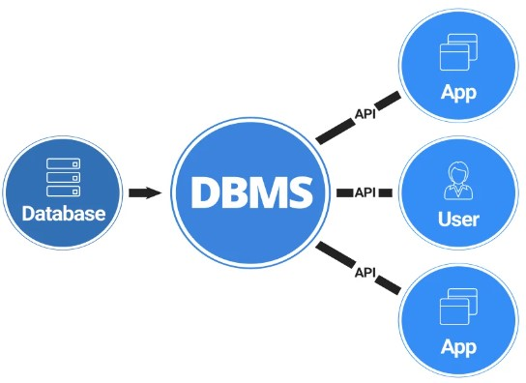
Gambar 2. 1 Peran Basis Data
Sumber: www.bhinneka.com (2025)

Sturcure Query Language(SQL)
Menerjemahkan pertanyaan bahasa alami menjadi bahasa kueri database seperti SQL merupakan proses yang menantang karena database saat ini sangat beragam, berukuran masif, dan menggunakan teknologi penyimpanan data yang kompleks. Penggunaan kueri SQL diperlukan oleh mesin penyimpanan (storage engines) yang mendasarinya untuk memperoleh data yang tersimpan, baik dalam format terstruktur maupun hibrida (Shahzaib Baig dkk., 2022: 148).
Pengelolaan basis data memerlukan bahasa kueri khusus berupa SQL agar proses transaksi data dapat berjalan efektif dan aman. Penggunaan model formulasi kueri yang belum optimal dapat mengakibatkan kinerja akses data melambat, sehingga diperlukan upaya restrukturisasi kueri untuk mengefisiensikan waktu respons eksekusi data (Tavares dkk., 2021: 1-2).
Terdapat perbedaan mendasar antara SQL dan MySQL; SQL merupakan bahasa pemrograman khusus yang digunakan untuk mengolah dan memanajemen data dalam sistem basis data relasional, sedangkan MySQL adalah merek atau brand perangkat lunak sistem manajemen basis data (DBMS) yang menggunakan bahasa SQL tersebut untuk mengoperasikan datanya (Alvin Adriansyah & Studi Manajemen, 2024: 495).
Dalam pengelolaan basis data relasional, Sturcure Query Language(SQL) memegang peranan vital sebagai bahasa kueri standar yang memungkinkan pengguna untuk melakukan transaksi data secara efektif dan aman. Penggunaan SQL menjadi solusi atas tantangan pengelolaan data modern yang berukuran masif dan memiliki struktur penyimpanan yang kompleks. Oleh karena itu, optimasi melalui restrukturisasi kueri menjadi sangat penting untuk menjaga efisiensi waktu respons eksekusi data agar kinerja sistem tidak melambat. Secara teknis, perlu dipahami bahwa SQL merupakan bahasa pemrogramannya, sementara MySQL adalah salah satu penyedia perangkat lunak Database Management System (DBMS) yang memanfaatkan bahasa SQL untuk mengelola dan mengoperasikan basis data tersebut.
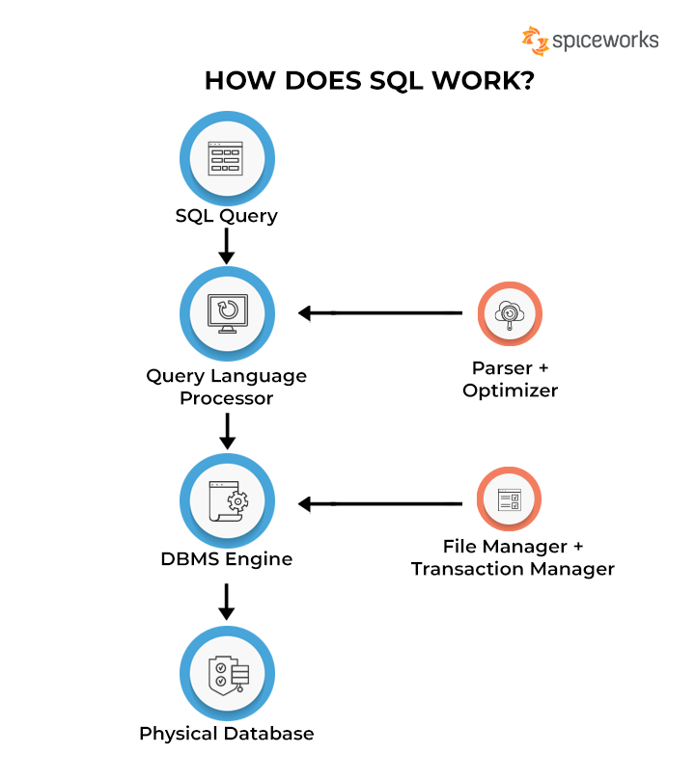
Gambar 2. 2 Konsep Structure Query Language
Sumber: spiceworks.com (2025)

Metode Pengembangan Perangkat Lunak: Model Prototipe
Model Prototipe adalah sebuah paradigma dalam rekayasa perangkat lunak yang berfokus pada pembangunan versi awal dari sebuah sistem secara cepat untuk kemudian dievaluasi oleh pengguna. Berbeda dengan model sekuensial seperti Waterfall, pendekatan ini bersifat iteratif dan sangat menekankan pada keterlibatan aktif pengguna sejak tahap awal pengembangan. Tujuan utamanya adalah untuk mendapatkan umpan balik yang konkret dan mendalam mengenai kebutuhan fungsional sistem, sehingga dapat mengurangi risiko kesalahpahaman antara tim pengembang dan pengguna akhir. Dengan berinteraksi langsung dengan purwarupa yang fungsional, pengguna dapat memberikan masukan yang lebih akurat mengenai fitur yang diinginkan atau perbaikan yang diperlukan (Pricillia, 2021: 7)
Model pengembangan prototipe dimulai dengan analisis kebutuhan untuk mendefinisikan seluruh spesifikasi perangkat lunak. Proses ini dilanjutkan dengan pembuatan rancangan sementara yang berfokus pada alur dan algoritma sistem , yang kemudian dievaluasi bersama klien untuk memastikan kesesuaian dengan harapan mereka. Jika telah disetujui, tahap berikutnya mencakup pengkodean sistem serta pengujian kinerja fungsionalitas sebelum akhirnya diimplementasikan oleh pengguna (Nur Adiya dkk., 2024: 127-128).
Model prototipe sangat efektif untuk pengembangan perangkat lunak yang bersifat adaptif atau customized karena dibangun berdasarkan permintaan dan kebutuhan spesifik pengguna. Metodologi ini mengedepankan peran aktif pengguna melalui evaluasi prototipe di tahap awal, sehingga memudahkan mereka untuk mengenali sistem dan memberikan masukan langsung guna memastikan hasil akhir sesuai dengan keinginan mereka (Adi Kurniyanti & Murdiani, 2022: 671).
Secara keseluruhan, model prototipe merupakan paradigma rekayasa perangkat lunak yang mengedepankan siklus pengembangan iteratif melalui pembuatan versi awal sistem yang fungsional. Metodologi ini dinilai sangat efektif untuk pengembangan aplikasi yang bersifat customized karena memungkinkan pengguna mengenali sistem sedari dini dan memberikan masukan langsung yang akurat. Tahapan pengembangannya dimulai dari analisis kebutuhan, pembuatan rancangan alur sementara, hingga evaluasi bersama klien sebelum berlanjut ke tahap pengkodean dan pengujian kinerja. Dengan melibatkan peran aktif pengguna dalam proses evaluasi, model ini mampu memastikan hasil akhir sistem selaras dengan kebutuhan spesifik pengguna sekaligus mengefisiensikan waktu pengembangan melalui minimalisasi revisi di akhir proyek.
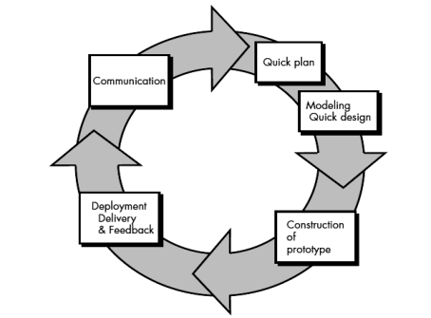
Gambar 2. 3 Model Prototipe
Sumber: Pressman (2010)

Teori Khusus

Manajemen Persediaan (Inventory)
Manajemen persediaan merupakan salah satu elemen fundamental dalam operasional sebuah bisnis. Secara konseptual, manajemen persediaan adalah pendekatan sistematis untuk mencari, menyimpan, dan menjual persediaan, baik berupa bahan mentah (komponen) maupun barang jadi (produk), guna memastikan ketersediaan persediaan yang tepat, pada tingkat, tempat, waktu, biaya, serta harga yang tepat (Santosa Sudirga dkk., 2021:88). Melengkapi pandangan tersebut, manajemen persediaan juga didefinisikan sebagai suatu proses perencanaan dan pengendalian atas persediaan untuk memenuhi prioritas kompetitif dari sebuah organisasi secara efektif (Santosa Sudirga dkk., 2021:89).
Fungsi utama dari implementasi manajemen persediaan mencakup beberapa aspek preventif bagi perusahaan. Fungsi tersebut meliputi langkah antisipasi terhadap kekurangan persediaan akibat keterlambatan pasokan, memastikan kesesuaian pesanan persediaan dengan kebutuhan proses produksi, serta sebagai langkah berjaga-jaga apabila bahan baku yang dibutuhkan sedang tidak tersedia di pasaran. Secara klasifikasi, persediaan di dalam sebuah perusahaan dapat dibagi menjadi empat tipe dasar, yaitu persediaan bahan baku, persediaan produk dalam proses (setengah jadi), persediaan produk jadi, serta persediaan suku cadang pendukung kelancaran produksi (Santosa Sudirga dkk., 2021:89).
Dalam perkembangannya, manajemen persediaan konvensional yang mengandalkan dokumen fisik dan pencatatan manual sering kali memicu keterlambatan dalam pelaksanaan transaksi dan penyajian data. Oleh karena itu, perancangan sistem informasi manajemen persediaan yang terkomputerisasi menjadi solusi esensial untuk mengatasi permasalahan tersebut. Penerapan sistem informasi ini difokuskan pada pengelolaan data persediaan barang secara komprehensif, mulai dari pencatatan barang masuk yang berasal dari pihak pemasok (supplier) hingga pendataan barang keluar, sehingga siklus logistik dapat dipantau secara real-time dan terorganisasi (Firmansyah, 2022).

Metode First In First Out (FIFO)
Metode First In First Out (FIFO) merupakan salah satu teknik pengelolaan persediaan barang yang didasarkan pada asumsi bahwa barang yang pertama kali masuk ke dalam gudang akan menjadi barang yang pertama kali dikeluarkan atau dijual. Dalam penerapannya, metode yang juga dikenal dengan istilah Masuk Pertama Keluar Pertama (MPKP) ini menggunakan konsep antrean (queue) yang logis secara sistem. Konsep antrean tersebut memastikan bahwa unit persediaan yang tercatat paling awal pada basis data akan diprioritaskan untuk diproses pada setiap transaksi pengeluaran barang (Idwal dkk., 2022:320-321).
Penerapan algoritma FIFO sangat direkomendasikan untuk mengelola berbagai jenis produk, terutama pada barang-barang yang memiliki masa kedaluwarsa yang pendek maupun produk yang rentan terhadap kerusakan akibat penyimpanan yang terlalu lama. Dengan mengimplementasikan metode ini, alur nilai pencatatan pada sistem akan berjalan secara selaras dengan alur fisik pergerakan barang di lapangan. Hal ini membuat nilai persediaan yang tersisa di dalam gudang selalu mencerminkan data pemasukan transaksi yang paling akhir (Widyasari dkk., 2021:6).
Penggunaan metode FIFO dalam sebuah sistem informasi persediaan memberikan tingkat keakuratan data kontrol stok yang tinggi (Idwal dkk., 2022:320). Selain efektif dalam mencegah terjadinya penumpukan barang usang di gudang, metode ini juga memberikan nilai tambah dari sisi manajerial karena nilai sisa persediaan barang yang disajikan menjadi sangat relevan dengan kondisi riil di lapangan (Widyasari dkk., 2021). Dalam konteks aplikasi yang akan dirancang, algoritma FIFO akan diotomatisasi pada basis data, sehingga setiap pencatatan transaksi keluar oleh Admin Gudang akan selalu mengurangi tumpukan data barang masuk yang paling awal secara real-time.

Sistem Operasi Android
Android merupakan sebuah sistem operasi berbasis Linux yang dirancang secara khusus untuk dioperasikan pada perangkat bergerak (mobile) seperti smartphone dan komputer tablet. Secara historis, sistem operasi ini dikembangkan pertama kali oleh Android Inc. sebelum akhirnya diakuisisi secara resmi oleh Google pada tahun 2005 (Rizki & Setiawan, 2024:10706). Dalam cakupan fungsionalnya, Android tidak hanya murni berperan sebagai sistem operasi, tetapi juga mencakup middleware serta aplikasi-aplikasi terintegrasi di dalamnya (Voutama & Novalia, 2021:106).
Karakteristik utama dari Android adalah sifatnya yang merupakan platform terbuka (open-source) dan didukung oleh komunitas pengembang yang sangat besar (Rizki & Setiawan, 2024:10706). Kehadiran platform terbuka ini memberikan keleluasaan yang luas serta fleksibilitas yang tinggi bagi para pengembang (developer) untuk menciptakan, memodifikasi, dan mendistribusikan aplikasi buatan mereka sendiri secara leluasa (Voutama & Novalia, 2021:106).
Secara teknis, arsitektur yang menyusun sistem operasi Android terbagi menjadi beberapa lapisan penyusun, antara lain (Voutama & Novalia, 2021):
- Linux Kernel: Lapisan fondasi yang digunakan untuk membangun sistem Android, mencakup manajemen memori (memory management), pengaturan keamanan (security setting), manajemen daya (power management), serta berbagai driver perangkat keras.
- Android Runtime: Lapisan eksekusi yang terdiri dari Core Libraries dan Dalvik Virtual Machine.
- Libraries: Sekumpulan pustaka instruksi dasar dalam bahasa pemrograman C/C++ yang didedikasikan untuk mendukung komponen-komponen internal Android.
- Application Framework: Lapisan yang memberikan akses penuh berupa API (Android Protocol Interface) bagi para programmer untuk mengatur maupun mengeksploitasi fungsi-fungsi dasar pada smartphone.
- Application: Lapisan teratas pada arsitektur Android yang menjadi tempat antarmuka aplikasi berjalan dan merupakan fungsi yang paling sering diakses secara langsung oleh pengguna akhir.
Berdasarkan pemaparan teori tersebut, dapat disimpulkan bahwa Android adalah sistem operasi mobile berbasis Linux yang bersifat open-source, adaptif, dan ditopang oleh arsitektur yang terstruktur. Dalam konteks penelitian ini, platform Android dipilih sebagai lingkungan operasi utama untuk menjalankan aplikasi manajemen stok CV Maju Bersama, dengan tujuan memberikan kemudahan mobilitas bagi Admin Gudang dan Owner saat mengakses data persediaan secara praktis melalui smartphone.

Bahasa Pemrograman Dart dan Framework Flutter
Dart merupakan sebuah bahasa pemrograman yang dikembangkan secara langsung oleh Google guna memenuhi kebutuhan pembuatan aplikasi mobile maupun Android. Sebagai bahasa pemrograman modern, Dart dirancang dengan menerapkan konsep fundamental Object Oriented Programming (OOP) atau pemrograman berorientasi objek yang terstruktur. Dalam implementasi pengembangannya, bahasa Dart digunakan sebagai mesin dasar untuk membangun aplikasi melalui sebuah kerangka kerja (framework) yang dinamakan Flutter (Setiawan dkk., 2022:24).
Flutter itu sendiri adalah sebuah framework bersifat open-source ciptaan Google yang berfungsi untuk membangun antarmuka pengguna (user interface) pada aplikasi Android dan iOS secara terintegrasi (Setiawan dkk., 2022:23). Konsep utama pengembangan antarmuka pada Flutter bertumpu sepenuhnya pada penggunaan komponen widget, di mana komponen tersebut membentuk sekitar sembilan puluh persen dari keseluruhan tata letak aplikasi. Secara operasional, Flutter membagi komponen tersebut menjadi dua jenis, yakni Stateful Widget yang mampu menggambar ulang tampilan saat terjadi perubahan data, serta Stateless Widget yang bentuknya bersifat statis dan tidak mengalami perubahan (Setiawan dkk., 2022:25).
Penggunaan framework Flutter memberikan sejumlah keunggulan teknis, salah satunya adalah kemampuan cross-platform yang memungkinkan aplikasi berjalan di berbagai sistem operasi tanpa harus mempelajari bahasa native dari masing-masing platform, sehingga proses pengembangan menjadi jauh lebih efisien dan hemat waktu (Fauzi dkk., 2021:28). Keberadaan widget-widget bawaan pada Flutter sangat memudahkan proses konversi dari rancangan desain menjadi kode program yang fungsional, ditambah lagi dengan dukungan komunitas yang ekstensif melalui penyediaan berbagai macam package tambahan (Fauzi dkk., 2021:33). Lebih lanjut, Flutter juga dilengkapi dengan fitur Hot Reload yang mempercepat siklus pengujian, di mana setiap perubahan kode program dapat langsung diperbarui di layar perangkat dalam waktu kurang dari satu detik (Setiawan dkk., 2022).
Berdasarkan uraian teori tersebut, dapat disimpulkan bahwa Dart dan Flutter merupakan instrumen pengembangan perangkat lunak yang mutakhir dan efisien dalam membangun antarmuka aplikasi. Pada penelitian ini, perpaduan teknologi tersebut digunakan untuk merancang antarmuka sistem informasi manajemen stok pada CV Maju Bersama. Penggunaan Stateful Widget pada Flutter nantinya akan dioptimalkan untuk memfasilitasi antarmuka dinamis yang mampu menampilkan pembaruan alur persediaan dan mutasi FIFO secara real-time kepada Owner dan Admin.

Firebase (Cloud Firestore & Authentication)
Firebase merupakan sebuah platform layanan komputasi berbasis awan (cloud computing) milik Google yang menyediakan berbagai macam layanan dan fitur untuk keperluan komunikasi maupun pengembangan aplikasi secara daring (Nugraha, 2022:572). Di dalam ekosistem Firebase, terdapat dua layanan krusial yang saling terintegrasi untuk menangani sisi backend aplikasi tanpa perlu membangun peladen (server) fisik secara mandiri, yaitu Firebase Authentication dan Cloud Firestore.
- Firebase Authentication
Firebase Authentication adalah layanan yang dirancang secara khusus untuk memudahkan pengembang dalam menambahkan fungsionalitas autentikasi pengguna ke dalam sebuah aplikasi. Layanan ini memungkinkan pengembang untuk mengintegrasikan berbagai metode autentikasi secara aman, termasuk autentikasi berbasis email dan kata sandi, penyedia pihak ketiga seperti Google, Facebook, Twitter, dan GitHub, serta autentikasi anonim maupun nomor telepon (Toyib dkk., 2025:44).
- Firebase Cloud Firestore
Cloud Firestore merupakan layanan basis data non-relasional (NoSQL) berbasis dokumen yang terdapat pada platform Firebase (Nugraha, 2022:573). Berbeda dengan basis data SQL konvensional, Cloud Firestore tidak memiliki tabel atau baris; sebagai gantinya, data disimpan di dalam berbagai dokumen yang disusun menjadi koleksi atau collection (Toyib dkk., 2025:41). Basis data ini tersusun atas dua komponen utama, yaitu document sebagai entitas data individual yang berisi kumpulan key-value pair, serta collection yang merupakan kumpulan dari dokumen-dokumen sejenis layaknya sebuah tabel pada basis data relasional (Nugraha, 2022:573). Pembuatan koleksi dan dokumen di Cloud Firestore bersifat implisit, di mana sistem akan secara otomatis membuat strukturnya jika koleksi atau dokumen yang dituju belum tersedia (Toyib dkk., 2025:41).
Keunggulan utama dari penggunaan basis data non-relasional Firestore dibandingkan dengan basis data relasional adalah skalabilitas yang sangat mudah serta tingkat fleksibilitas tinggi dalam penyimpanan data. Data yang disimpan di dalam Firestore tidak diwajibkan untuk memiliki atribut yang persis sama secara keseluruhan, sehingga sistem dapat dengan fleksibel menyesuaikan berbagai variasi data yang bersifat heterogeny (Nugraha, 2022).
Dalam pengembangan aplikasi manajemen persediaan ini, Firebase Authentication dimanfaatkan untuk mengelola hak akses (role) secara tertutup bagi Admin dan Owner. Di sisi lain, Cloud Firestore digunakan sebagai pusat penyimpanan data berbasis NoSQL yang akan merekam data master barang, riwayat transaksi, serta memperbarui kalkulasi otomatis algoritma FIFO secara real-time.

Pengujian Black Box Testing
Dalam sebuah siklus pengembangan sistem, tahap pengujian perangkat lunak (software testing) merupakan elemen esensial untuk memverifikasi apakah fungsi-fungsi yang telah dirancang dapat berjalan dengan baik dan sesuai dengan kriteria yang dibutuhkan oleh pengguna . Salah satu metode pengujian yang paling umum digunakan adalah Black Box Testing. Metode ini adalah sebuah pendekatan uji fungsionalitas yang berfokus pada spesifikasi luar dari sebuah perangkat lunak, tanpa perlu mengetahui atau menganalisis logika source code dan struktur internal program yang ada di baliknya (Novalia & Voutama, 2022:24).
Secara teknis, pengujian menggunakan Black Box Testing dilakukan dengan cara memasukkan berbagai variasi data (baik yang bersifat valid maupun invalid) ke dalam sistem untuk kemudian diamati hasil luarannya (output) (Uminingsih dkk., 2022:3). Metode ini dinilai sangat efektif untuk mengidentifikasi sejumlah permasalahan, antara lain fungsi-fungsi sistem yang hilang atau tidak bekerja dengan benar, kesalahan pada antarmuka pengguna (user interface), ambiguitas akses database dan struktur data, hingga error pada saat inisialisasi awal program (Novalia & Voutama, 2022:24; Uminingsih dkk., 2022:3).
Keunggulan utama dari penggunaan metode Black Box adalah pengujiannya didasarkan murni pada sudut pandang pengguna akhir (end-user), sehingga sangat membantu dalam mengungkap inkonsistensi antara spesifikasi teknis dan kebutuhan aktual di lapangan (Novalia & Voutama, 2022:25). Selain itu, karena fokusnya hanya pada antarmuka dan fungsi, seorang penguji (tester) tidak diwajibkan untuk menguasai bahasa pemrograman tertentu yang digunakan dalam membangun aplikasi tersebut (Uminingsih dkk., 2022).
Berdasarkan paparan teori tersebut, dapat disimpulkan bahwa Black Box Testing merupakan metode evaluasi perangkat lunak yang berpusat pada fungsionalitas dan interaksi pengguna. Pada penelitian ini, metode tersebut akan digunakan untuk menguji validitas sistem aplikasi manajemen stok pada CV Maju Bersama. Proses pengujian akan difokuskan pada uji masukan (input) data barang, validasi proses login, serta akurasi kalkulasi metode FIFO saat merekam transaksi mutasi barang pada database Firebase.

Literature Review
Penelitian terdahulu digunakan sebagai landasan dan perbandingan untuk mengetahui kebaruan (novelty) dari sistem yang akan dikembangkan. Berikut adalah tabel perbandingan beberapa penelitian yang memiliki relevansi dengan topik manajemen persediaan barang:
Tabel 2. 5 Literature Review
No | Judul, Penulis, Tahun | Metode | Hasil
1 | Persediaan Bahan Baku Menggunakan Sistem Berbasis Web pada PT Suma Adikarya Cemerlang.  (Ahmad Arifin dkk, 2023) | Penelitian kualitatif dengan pengumpulan data melalui wawancara, observasi, dan studi pustaka. Perancangan sistem berorientasi objek menggunakan Unified Modelling Language (UML). Sistem dibangun dengan bahasa pemrograman PHP dan database MySQL. | Menghasilkan aplikasi persediaan bahan baku berbasis web yang lebih praktis dibandingkan pencatatan manual Microsoft Excel. Sistem ini mampu menghasilkan informasi yang lebih akurat, cepat, dan mencegah duplikasi serta hilangnya data laporan persediaan.
2 | Sistem Informasi Inventory Barang Berbasis Web dengan Metode SDLC Waterfall pada Perusahaan Building Façade.  (Siti Anisa dkk, 2026) | Menggunakan metode System Development Life Cycle (SDLC) model Waterfall. Pengumpulan data dilakukan dengan observasi, wawancara, dan studi pustaka. Sistem dirancang menggunakan UML dan dikembangkan menggunakan bahasa PHP serta database MySQL. | Menghasilkan sistem informasi pengendalian persediaan berbasis web yang terintegrasi untuk mengelola barang masuk, barang keluar, dan monitoring stok. Sistem ini meminimalkan kesalahan pencatatan manual dan mempercepat pembuatan laporan secara otomatis.
3 | Automated Inventory Management Systems with IoT Integration to Optimize Stock Levels and Reduce Carrying Costs for SMEs: A Comprehensive Review.  (Ugbebor dkk., 2024) | Menggunakan pendekatan tinjauan pustaka sistematis (systematic literature review) dengan menganalisis literatur, studi kasus, dan riset empiris yang berfokus pada integrasi IoT pada UMKM. Ekstraksi data berfokus pada akurasi persediaan, biaya penyimpanan, dan tingkat kehabisan stok (stockouts). | Implementasi sistem manajemen inventaris otomatis yang terintegrasi IoT meningkatkan akurasi persediaan rata-rata sebesar 25-35% dan menurunkan insiden kehabisan stok sebesar 35-45%. Penggunaan platform berbasis cloud juga mengoptimalkan modal kerja sebesar 15-25%.
4 | Sistem Informasi Inventory Bahan Baku dan Barang Menggunakan Metode FIFO Studi Kasus Sisnergi CO-Working.  (Lefrandy Pradana dkk., 2022) | Menggunakan metode First In First Out (FIFO) dengan pengembangan sistem informasi yang dibangun menggunakan bahasa PHP dan database MySQL. Perancangan visual sistem menggunakan DFD dan UML. | Menghasilkan sistem inventaris berbasis web yang berhasil memperbaiki alur operasional persediaan barang agar selalu segar (fresh). Pengujian terhadap 10 responden menghasilkan persentase kepuasan positif tertinggi sebesar 49%.
5 | Perancangan Aplikasi Persediaan Barang Menggunakan Barcode Quick Response dengan Metode First-In First-Out Berbasis Mobile (Studi Kasus: PT Kopi Kenangan).  (Bahat Nauli, 2024) | Pengembangan aplikasi mobile berbasis Android menggunakan Java, Android Studio, dan basis data MySQL. Mengimplementasikan metode FIFO dan Quick Response (QR) Code. | Menghasilkan aplikasi persediaan mobile yang mengotomatisasi pengurangan stok melalui pemindaian barcode. Aplikasi mempercepat aktivitas perhitungan barang oleh karyawan toko.
6 | Optimalisasi Sistem Manajemen Persediaan untuk Pengendalian Stok yang Efisien Menggunakan Metode FIFO.  (Hamidy, 2024) | Menggunakan metode Extreme Programming (XP) untuk pengembangan sistem informasi manajemen persediaan berbasis web. Pengujian tingkat keberhasilan sistem dievaluasi menggunakan model DeLone and McLean. | Sistem berhasil mengimplementasikan metode FIFO untuk mengurangi barang kedaluwarsa. Pengujian dimensi kualitas sistem dan dampak bersih mencapai skor 100%, meskipun fungsionalitas antarmuka masih memerlukan penyempurnaan.
7 | Implementasi Metode FIFO Pada Sistem Informasi Dalam Mengelola Persediaan Barang Berbasis Web.  (Syafiq Fadillah dkk., 2024) | Menggunakan metode Prototype dalam pengembangan perangkat lunak, serta mengimplementasikan algoritma FIFO. Sistem diuji coba menggunakan metode Black Box Testing. | Menghasilkan sistem informasi persediaan berbasis web yang mencapai tingkat keberhasilan fungsional 100% pada pengujian Black Box. Sistem berhasil mempermudah pencatatan stok dan meminimalisasi ketidaksesuaian data laporan di Toko Micomp Ciamis.
8 | Perancangan Aplikasi Kasir Aira Motor Berbasis Android Menggunakan Firebase Realtime Database.  (Riswanto & Fahrudin, 2024) | Menggunakan metode Agile Software Development. Pengembangan aplikasi memanfaatkan framework Flutter dengan bahasa pemrograman Dart, diintegrasikan dengan Firebase Realtime Database, dan diuji menggunakan Black Box Testing. | Menghasilkan aplikasi kasir (Point of Sale) berbasis Android yang tersinkronisasi real-time via Firebase. Mempercepat proses transaksi pembayaran dan pencetakan kuitansi pada bengkel motor tanpa kesalahan pencatatan manual.

Berdasarkan tinjauan literatur terhadap penelitian-penelitian relevan yang telah dilakukan, terdapat beberapa persamaan dan perbedaan dengan sistem yang akan penulis bangun, yaitu "Sistem Informasi Manajemen Persediaan Barang Menggunakan Framework Flutter dan Firebase dengan Metode FIFO pada CV Maju Bersama".
- (Ahmad Arifin dkk, 2023) membangun aplikasi persediaan bahan baku berbasis web menggunakan PHP dan MySQL. Persamaannya adalah sama-sama bertujuan mengelola persediaan barang. Perbedaannya terletak pada arsitektur platform dan basis data; di mana penelitian tersebut menggunakan platform web dan basis data relasional SQL, sedangkan sistem penulis dibangun sepenuhnya untuk perangkat mobile Android (Flutter) dengan basis data NoSQL (Firebase).
- (Siti Anisa dkk, 2026) mengembangkan sistem informasi inventory berbasis web menggunakan metode SDLC Waterfall. Persamaannya terletak pada tujuan untuk meminimalkan kesalahan pencatatan manual di gudang. Perbedaannya, penelitian tersebut hanya berfokus pada fitur pencatatan stok umum secara website, sedangkan sistem penulis mengimplementasikan kalkulasi otomatis dari algoritma mutasi FIFO pada platform mobile.
- (Ugbebor dkk., 2024) mengevaluasi sistem manajemen inventaris otomatis yang terintegrasi dengan perangkat Internet of Things (IoT) dan cloud computing. Persamaannya adalah sama-sama menggunakan teknologi berbasis komputasi awan untuk optimalisasi stok. Perbedaannya, penelitian tersebut sangat bergantung pada pengadaan infrastruktur keras (sensor IoT) yang memakan biaya investasi besar bagi UMKM, sedangkan penulis menggunakan pendekatan perangkat lunak murni (mobile app) yang jauh lebih murah dan siap pakai.
- (Lefrandy Pradana dkk., 2022) membangun sistem inventory menggunakan metode FIFO berbasis web dengan PHP dan MySQL. Persamaannya adalah penerapan metode First In First Out (FIFO) untuk menjaga kualitas barang persediaan. Perbedaannya terletak pada fondasi sistem; penelitian tersebut berbasis web lokal, sementara penulis menggunakan arsitektur lintas-platform dengan sinkronisasi data secara real-time.
- (Bahat Nauli, 2024) merancang aplikasi persediaan mobile Android menggunakan Java, MySQL, dan pemindaian barcode QR. Persamaannya adalah penggunaan lingkungan mobile dan algoritma FIFO. Perbedaannya, penelitian tersebut masih menggunakan bahasa native lampau (Java) dan database relasional SQL, sedangkan penulis menggunakan framework modern (Flutter) dan secara arsitektural merombak kalkulasi stok agar murni menggunakan satu parameter hitung untuk meminimalkan kompleksitas.
- (Hamidy, 2024) mengoptimalkan manajemen persediaan menggunakan metode FIFO berbasis web dengan metode pengembangan Extreme Programming. Persamaannya adalah fokus pada optimalisasi alur stok menggunakan algoritma FIFO. Perbedaannya, sistem tersebut dirancang untuk diakses melalui browser web, sementara sistem penulis dibangun khusus untuk memfasilitasi tingginya mobilitas pergerakan barang di dalam gudang melalui perangkat smartphone.
- (Syafiq Fadillah dkk., 2024) mengimplementasikan metode FIFO pada sistem informasi persediaan barang berbasis web menggunakan metode Prototype. Persamaannya adalah penggunaan algoritma antrean barang untuk mencegah kedaluwarsa. Perbedaannya terletak pada platform keluaran (web vs mobile), serta sistem penulis dirancang untuk meniadakan parameter satuan ganda yang rawan memicu kesalahan hitung manusia (human error).
- (Riswanto & Fahrudin, 2024) merancang aplikasi kasir (Point of Sale) berbasis Android menggunakan Flutter dan Firebase Realtime Database. Persamaannya adalah sama-sama mengandalkan ekosistem pengembangan Flutter dan sinkronisasi basis data Firebase. Perbedaannya, penelitian tersebut difokuskan secara khusus pada fungsionalitas transaksi kasir dan pencetakan struk pembayaran, sedangkan penelitian penulis difokuskan secara fundamental pada pengorganisasian alur manajemen persediaan (inventory routing) dan penerapan metode FIFO di lingkungan gudang.
Dengan demikian, Novelty atau kebaruan dari penelitian ini terletak pada integrasi teknologi cross-platform (Flutter) dan basis data NoSQL real-time (Firebase), yang dikombinasikan dengan simplifikasi perhitungan algoritma First In First Out (FIFO). Jika penelitian-penelitian sebelumnya cenderung masih berjalan di platform web konvensional (PHP/MySQL), bergantung pada perangkat fisik IoT yang mahal, atau tidak menyentuh spesifikasi alur gudang, penelitian penulis menciptakan ekosistem manajemen stok yang tangkas dan murni mobile. Sistem ini memberikan solusi telak terhadap kerumitan konversi multi-satuan dan masalah selip pencatatan manual, karena struktur data secara absolut hanya menggunakan satuan ukur "pack". Simplifikasi komputasi ini memastikan proses pencatatan dan perputaran persediaan menjadi lebih akurat, konsisten, dan sangat efisien untuk dikendalikan secara langsung oleh Admin Gudang dalam genggaman.

TINJAUAN UMUM OBJEK YANG DITELITI

Gambaran Umum Objek yang Diteliti

Profil Singkat
Sebagai langkah strategis dalam mendukung ekspansi dan profesionalisme operasional, pemilik menginisiasi pembentukan CV Maju Bersama sebagai entitas badan hukum resmi yang menaungi aktivitas usaha UMKM Bakso Pentol. Didirikan pada tahun 2024 dan berkedudukan di wilayah Neglasari, perusahaan ini memiliki fokus bisnis utama pada sektor industri kuliner, khususnya dalam penyediaan, pengelolaan, dan distribusi bahan baku makanan.
Kehadiran CV Maju Bersama tidak sekadar berfungsi sebagai payung legalitas usaha, melainkan dirancang sebagai manuver pengembangan bisnis strategis untuk meningkatkan kredibilitas institusional di mata konsumen, distributor, maupun pemangku kepentingan (stakeholders) lainnya. Melalui transformasi legal ini, alur rantai pasok (supply chain) dalam pengadaan bahan baku menjadi lebih sistematis, jangkauan ekspansi ke pihak pemasok (supplier) semakin masif, dan probabilitas kemitraan bisnis berskala lebih besar semakin terbuka lebar. Di samping itu, status badan hukum ini turut mengkatalisasi peran CV Maju Bersama sebagai jembatan fasilitator antara entitas usaha kuliner dengan sektor perbankan maupun institusi finansial guna memperkuat rasio aksesibilitas pembiayaan dan eskalasi permodalan.

Struktur Organisasi
Struktur organisasi merupakan kerangka hierarki yang menunjukkan pembagian tugas, wewenang, dan tanggung jawab secara jelas di dalam sebuah entitas usaha. Keberadaan struktur ini sangat krusial agar setiap elemen di dalam perusahaan dapat bersinergi untuk mencapai tujuan bisnis yang telah ditetapkan. Berdasarkan bagan organisasi CV Maju Bersama, sistem manajerial perusahaan disusun secara linier, di mana pucuk pimpinan tertinggi mendelegasikan wewenang operasionalnya ke tingkat manajerial di bawahnya.
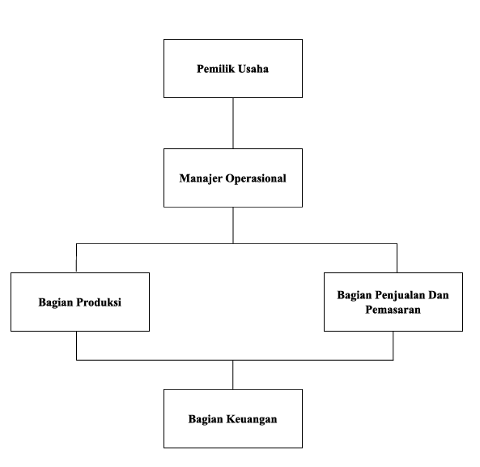
Gambar 3. 1 Struktur Organisasi

Wewenang dan Tanggung Jawab
Adapun penjabaran tugas dan tanggung jawab dari masing-masing posisi pada struktur organisasi CV Maju Bersama adalah sebagai berikut:
- Pemilik Usaha (Owner)
Bertindak sebagai pimpinan tertinggi yang memiliki kewenangan mutlak atas arah strategis, legalitas, dan pengambilan keputusan krusial perusahaan. Pemilik usaha bertanggung jawab memantau profitabilitas bisnis secara keseluruhan dan menyetujui kebijakan-kebijakan esensial, termasuk inisiasi digitalisasi seperti penerapan sistem persediaan otomatis.
- Manajer Operasional
Bertugas mengawasi, mengoordinasikan, dan memastikan seluruh kegiatan operasional sehari-hari di CV Maju Bersama berjalan secara efektif dan efisien. Posisi ini berperan sebagai jembatan komando antara pemilik usaha dengan divisi-divisi teknis di bawahnya. Manajer Operasional bertanggung jawab langsung terhadap kelancaran rantai pasok (supply chain), manajemen pergudangan, dan kontrol ketersediaan bahan baku.
- Bagian Produksi
Berada di bawah koordinasi Manajer Operasional, divisi ini berfokus pada pengolahan bahan mentah menjadi produk jadi (bakso pentol) yang siap didistribusikan. Bagian produksi berhubungan erat dengan pemakaian stok barang harian yang harus dicatat secara presisi di dalam sistem guna menghindari kegagalan atau hambatan produksi akibat kelangkaan bahan.
- Bagian Penjualan dan Pemasaran
Bertanggung jawab atas strategi penetrasi pasar, promosi, dan distribusi produk ke tangan konsumen maupun mitra bisnis. Divisi ini juga bertugas menganalisis tren permintaan pasar yang nantinya menjadi acuan bagi bagian operasional dan gudang dalam menentukan proyeksi kebutuhan stok bahan baku.
- Bagian Keuangan
Bertugas mengelola sirkulasi arus kas (cash flow), melakukan pencatatan transaksi pembelian maupun penjualan, serta menyusun laporan finansial perusahaan secara terstruktur. Bagian ini juga berperan dalam memantau efisiensi anggaran operasional, termasuk menekan potensi kerugian finansial akibat bahan baku yang rusak atau kedaluwarsa di dalam gudang.

Tata Laksana Sistem yang Berjalan
Tata laksana sistem yang berjalan merupakan penjelasan mengenai alur proses bisnis dan prosedur operasional yang saat ini diterapkan pada CV Maju Bersama dalam mengelola persediaan bahan baku. Proses inventarisasi di perusahaan ini masih mengandalkan pencatatan konvensional menggunakan pembukuan manual yang sangat rentan terhadap kelalaian manusia (human error). Guna menyederhanakan perhitungan dan standardisasi fisik di gudang, seluruh pencatatan bahan baku dikalkulasikan murni ke dalam satuan pack.
Secara garis besar, prosedur sistem yang berjalan saat ini terbagi menjadi tiga tahapan utama, yaitu:
- Prosedur Penerimaan Barang Masuk
- Pihak pemasok (supplier) mengirimkan pesanan bahan baku (seperti olahan daging, tepung, dan bumbu) ke gudang CV Maju Bersama dengan menyertakan surat jalan atau nota pengiriman.
- Bagian Operasional/Gudang melakukan pengecekan fisik untuk memastikan kesesuaian antara kuantitas barang yang diturunkan dengan data pada nota pengiriman. Pengecekan ini dihitung secara absolut menggunakan satuan ukur pack.
- Setelah barang dinyatakan sesuai, Bagian Gudang mencatat data penerimaan tersebut ke dalam buku besar persediaan (buku stok) secara manual. Pencatatan ini meliputi tanggal masuk, jenis bahan baku, dan jumlah pack yang diterima.
- Prosedur Pengeluaran Barang (Mutasi Produksi)
- Bagian Produksi mengajukan permintaan bahan baku kepada Bagian Gudang sesuai dengan target kebutuhan produksi harian pembuatan bakso pentol.
- Bagian Gudang mengambilkan bahan baku dari area penyimpanan. Pada praktiknya, pengambilan barang kerap dilakukan secara acak (mengambil pack yang posisinya paling depan atau paling mudah dijangkau) tanpa menerapkan prinsip First In First Out (FIFO) secara disiplin, sehingga stok bahan baku yang masuk lebih awal memiliki risiko tinggi mengalami penumpukan dan kedaluwarsa.
- Jumlah bahan baku yang dikeluarkan untuk produksi tersebut kemudian dicatat kembali oleh Bagian Gudang ke dalam buku stok sebagai data barang keluar.
- Prosedur Pembuatan Laporan
- Pada akhir setiap periode operasional (mingguan atau bulanan), Manajer Operasional akan menarik buku stok harian dari Bagian Gudang.
- Manajer Operasional melakukan rekapitulasi data dan mengkalkulasikan sisa stok akhir secara manual berdasarkan selisih antara total barang masuk dan barang keluar.
- Hasil rekapitulasi tersebut disusun menjadi draf laporan persediaan barang untuk kemudian diserahkan kepada Pemilik Usaha (Owner). Laporan ini dijadikan sebagai bahan evaluasi dan acuan dasar pengambilan keputusan untuk pengadaan bahan baku periode selanjutnya.

Masalah yang Dihadapi
Berdasarkan hasil pengamatan dan analisis terhadap tata laksana sistem yang sedang berjalan pada CV Maju Bersama, terdapat beberapa permasalahan mendasar yang menghambat efisiensi dan produktivitas operasional perusahaan. Permasalahan tersebut antara lain:
- Rentan Terhadap Kesalahan Manusia (Human Error)
Pengelolaan data persediaan bahan baku yang masih dilakukan secara konvensional menggunakan buku catatan fisik sangat berisiko terhadap kesalahan pencatatan dan manipulasi data. Meskipun kuantitas barang telah disederhanakan ke dalam satu parameter ukuran mutlak yaitu satuan ukur pack, proses penambahan dan pengurangan secara manual tetap sering memicu selisih data (inkonsistensi) antara fisik barang aktual di gudang dengan angka yang tertera di buku stok.
- Penumpukan dan Kerusakan Stok (Abaikan FIFO)
Praktik pengambilan bahan baku oleh Bagian Gudang yang kerap dilakukan secara acak tanpa memperhatikan urutan waktu masuk barang menyebabkan prinsip antrean First In First Out (FIFO) tidak berjalan. Hal ini mengakibatkan bahan baku yang masuk lebih awal tertumpuk di dalam gudang, sehingga berisiko tinggi mengalami kedaluwarsa atau penurunan kualitas. Mengingat CV Maju Bersama bergerak di sektor industri kuliner, kerusakan bahan baku ini secara langsung berdampak pada kerugian finansial perusahaan.
- Inefisiensi Waktu dalam Penyusunan Laporan
Proses pembuatan laporan persediaan mengharuskan Manajer Operasional untuk mencocokkan dan menghitung sisa stok secara manual dari tumpukan buku catatan gudang. Prosedur ini sangat tidak efisien dan memakan waktu yang lama. Keterlambatan dan ketidakakuratan dalam penyajian laporan ini berimbas pada lambatnya proses pengambilan keputusan oleh Pemilik Usaha (Owner) terkait proyeksi pengadaan bahan baku untuk siklus produksi berikutnya.

Alternatif Pemecahan Masalah
Berdasarkan analisis terhadap berbagai permasalahan yang telah diuraikan sebelumnya, maka diperlukan sebuah solusi strategis berbasis teknologi informasi untuk merevolusi tata laksana persediaan pada CV Maju Bersama. Alternatif pemecahan masalah yang diusulkan adalah merancang dan membangun "Sistem Informasi Manajemen Persediaan Barang Menggunakan Framework Flutter dan Firebase dengan Metode FIFO".
Adapun rincian solusi pemecahan masalah yang ditawarkan adalah sebagai berikut:
- Penerapan Sistem Otomatisasi Berbasis Mobile (Flutter & Firebase)
Membangun aplikasi manajemen persediaan berbasis Android menggunakan framework Flutter agar Bagian Gudang dapat melakukan pencatatan transaksi secara mobile, cepat, dan praktis. Penggunaan Firebase sebagai arsitektur basis data (database) akan memastikan seluruh pencatatan barang masuk dan keluar tersinkronisasi secara real-time. Hal ini secara langsung mengeliminasi risiko manipulasi dan selisih data akibat human error dari pembukuan manual.
- Simplifikasi Struktur Data dengan Satuan Mutlak (Pack)
Untuk mengatasi kerumitan dan mencegah kesalahan komputasi saat konversi perhitungan, struktur tabel pada basis data dirancang secara efisien. Sistem secara mutlak membuang penggunaan satuan ganda (seperti lembar/lbr) dan membatasi kalkulasi persediaan murni hanya menggunakan satuan ukur "pack". Simplifikasi parameter ini menjamin proses hitung di dalam sistem menjadi sangat ringan, presisi, dan konsisten.
- Implementasi Algoritma First In First Out (FIFO) secara Terkomputerisasi
Aplikasi akan memprogram algoritma FIFO secara otomatis untuk mengatur antrean pengeluaran barang. Sistem akan menyortir dan memvalidasi pengeluaran bahan baku secara ketat berdasarkan tanggal masuk yang paling awal. Fitur ini akan mendisiplinkan alur pergerakan barang di gudang, memastikan bahan baku terlama terpakai lebih dulu, serta menekan secara drastis potensi kerugian finansial akibat kerusakan atau kedaluwarsa barang.
- Pembuatan Laporan Otomatis dan Real-Time
Aplikasi dilengkapi dengan fitur rekapitulasi data otomatis yang terintegrasi langsung dengan aktivitas mutasi barang di gudang. Manajer Operasional dan Pemilik Usaha (Owner) dapat memantau pergerakan stok dan menghasilkan laporan persediaan secara instan kapan saja. Solusi ini menghapus inefisiensi waktu dari perhitungan manual, sehingga proses evaluasi dan pengambilan keputusan pengadaan barang dapat dilakukan dengan jauh lebih cepat dan akurat.

User Requirement
User Requirement atau elisitasi kebutuhan merupakan tahapan pengumpulan spesifikasi sistem yang diinginkan oleh pihak pengelola CV Maju Bersama. Proses ini dilakukan melalui observasi dan wawancara untuk menyelaraskan antara kebutuhan operasional gudang dengan sistem yang akan dibangun. Elisitasi ini dilakukan melalui tiga tahapan analisis (Tahap I, Tahap II, Tahap III) yang kemudian dirangkum menjadi Final Draft Elisitasi.

Elisitasi Tahap I
Elisitasi Tahap I merupakan daftar keseluruhan kebutuhan sistem yang diajukan oleh pihak pengelola CV Maju Bersama selama proses wawancara awal. Pada tahap ini, seluruh usulan fitur ditampung tanpa adanya proses penyaringan.
Tabel 3. 1 Elisitasi Tahap I
Functional
Analisi Kebutuhan
No | Keterangan
1 | Sistem menyediakan fitur Login dengan sistem autentikasi.
2 | Sistem membedakan hak akses (Role) antara Owner dan Admin.
3 | Sistem menyediakan fitur bagi Owner untuk meregistrasi/membuat akun Admin baru.
4 | Sistem menampilkan Dashboard yang berisi ringkasan data persediaan.
5 | Sistem menyediakan fitur kelola Data Barang utama (Tambah, Ubah, Hapus).
6 | Sistem menyediakan antarmuka pencatatan transaksi Barang Masuk.
7 | Sistem menyediakan antarmuka pencatatan transaksi Barang Keluar.
8 | Sistem dapat mengkalkulasi pengeluaran barang secara otomatis menggunakan metode First In First Out (FIFO) dengan parameter mutlak satuan ukur "pack".
9 | Sistem mengirimkan push notification otomatis (FCM) ke smartphone Owner saat stok barang menipis.
10 | Sistem menampilkan riwayat seluruh transaksi mutasi barang.
11 | Sistem dapat memproses dan menampilkan Laporan Stok barang secara real-time.
12 | Sistem menyediakan halaman Profil Admin untuk mengelola data akun pengguna.
Non-Functional
Kemampuan Sistem yang Diinginkan
1 | Sistem dibangun dan dapat dioperasikan pada perangkat mobile berbasis Android.
2 | Sistem menggunakan infrastruktur basis data cloud yang tersinkronisasi secara real-time.

Elisitasi Tahap II
Tahap ini merupakan hasil pengolahan dari Elisitasi Tahap I. Kebutuhan yang serupa dikelompokkan, dieliminasi, atau diubah menjadi kalimat yang lebih terstruktur. Setiap kebutuhan diberikan prioritas (M: Mandatory, D: Desirable, I: Inessential).
Tabel 3. 2 Elisitasi Tahap II
Functional
Analisi Kebutuhan
No | Keterangan | M | D | I
1 | Fitur Login dengan sistem autentikasi
2 | Hak akses (Role) Owner dan Admin
3 | Owner meregistrasi akun Admin baru
4 | Dashboard ringkasan data
5 | Kelola Data Barang
6 | Transaksi Barang Masuk
7 | Transaksi Barang Keluar
8 | Kalkulasi FIFO otomatis (satuan pack)
9 | Push notification (FCM) stok menipis
10 | Riwayat transaksi mutasi barang
11 | Laporan Stok barang real-time
12 | Halaman Profil Admin
Non-Functional
Kemampuan Sistem yang Diinginkan
1 | Sistem dibangun dan dapat dioperasikan pada perangkat mobile berbasis Android.
2 | Sistem menggunakan infrastruktur basis data cloud yang tersinkronisasi secara real-time.

Elisitasi Tahap III
Berdasarkan Elisitasi Tahap II di atas, dibentuklah Elisitasi Tahap III yang diklasifikasikan kembali dengan menggunakan metode TOE (Technical, Operational, Economical) dengan opsi HML (High, Middle, Low). Tujuannya untuk menganalisis kelayakan implementasi dari setiap kebutuhan. Kebutuhan dengan opsi High (H) akan dieliminasi.
Tabel 3. 3 Elisitasi Tahap III
Functional
Analisi Kebutuhan
No | Keterangan | T |  |  |  | O |  |  |  |  | E
 |  | L | M | H |  | L |  | M | H |  | L |  | M | H
1 | Fitur Login dengan sistem autentikasi
2 | Hak akses (Role) Owner dan Admin
3 | Owner meregistrasi akun Admin baru
4 | Dashboard ringkasan data
5 | Kelola Data Barang
6 | Transaksi Barang Masuk
7 | Transaksi Barang Keluar
8 | Kalkulasi FIFO otomatis (satuan pack)
9 | Riwayat transaksi mutasi barang
10 | Laporan Stok barang real-time
11 | Halaman Profil Admin
Non-Functional
Kemampuan Sistem yang Diinginkan
1 | Sistem dibangun dan dapat dioperasikan pada perangkat mobile berbasis Android.
2 | Sistem menggunakan infrastruktur basis data cloud yang tersinkronisasi secara real-time.

Final Draft Elisitasi
Final draft elisitasi merupakan bentuk akhir dari tahap-tahap elisitasi yang dapat dijadikan acuan dan dasar untuk membangun sistem. Berdasarkan elisitasi tahap III di atas, tidak ada kebutuhan yang memiliki opsi H (High), sehingga semua kebutuhan yang berstatus M (Mandatory) dan D (Desirable) disetujui untuk diimplementasikan.
Tabel 3. 4 Final Draft Elisitasi
Functional
Analisi Kebutuhan
No | Keterangan
1 | Sistem harus memiliki halaman Login untuk masuk ke dalam aplikasi.
2 | Sistem harus memiliki dua hak akses (Role) yang berbeda, yaitu Owner dan Admin Gudang.
3 | Sistem harus memungkinkan Owner untuk melakukan registrasi pembuatan akun bagi Admin baru.
4 | Sistem harus menampilkan Dashboard yang berisi visualisasi ringkasan stok.
5 | Sistem harus menyediakan modul Data Barang untuk Create, Read, Update, Delete (CRUD).
6 | Sistem harus dapat memproses transaksi Barang Masuk.
7 | Sistem harus dapat memproses transaksi Barang Keluar.
8 | Sistem harus mengeksekusi perhitungan antrean pengeluaran barang secara presisi menggunakan metode FIFO yang berpatokan murni pada satuan ukur "pack".
9 | Sistem harus menyimpan dan menampilkan Riwayat Transaksi keseluruhan.
10 | Sistem harus menyediakan fitur generate Laporan Stok yang mutakhir (real-time).
11 | Sistem harus menyediakan menu Profil Admin untuk pengelolaan informasi akun.
Non-Functional
Kemampuan Sistem yang Diinginkan
1 | Sistem harus dikembangkan menggunakan framework Flutter agar kompatibel secara maksimal pada sistem operasi Android.
2 | Sistem harus terintegrasi dengan Firebase (Authentication dan Cloud Firestore) untuk pemrosesan basis data terpusat dan tanpa jeda.
Tangerang, ....................
Penyusun

Lukman Hakim
1122140088
Mengetahui,
Stakeholder |  | Pembimbing Utama
Erwansyah |  | Dr. Rudy Sunardi, S.Kom, M.T

RANCANGAN SISTEM YANG DIUSULKAN

Usulan Prosedur Baru
Setelah mengidentifikasi berbagai kelemahan pada tata laksana sistem persediaan manual di CV Maju Bersama, maka diusulkan sebuah prosedur operasional baru yang terkomputerisasi secara utuh. Usulan prosedur ini memanfaatkan aplikasi mobile berbasis Android yang dikembangkan menggunakan framework Flutter dan diintegrasikan dengan Firebase Cloud Firestore sebagai pusat basis data real-time.
Untuk memastikan akurasi dan meniadakan kerumitan konversi data, seluruh prosedur baru ini mengadopsi standar komputasi tunggal, yaitu perhitungan mutlak menggunakan satuan ukur "pack". Secara operasional, usulan prosedur baru ini merombak tiga alur utama perusahaan menjadi sebagai berikut:
- Prosedur Penerimaan Barang (Barang Masuk) Terkomputerisasi
- Admin melakukan login ke dalam aplikasi menggunakan kredensial yang telah diregistrasi oleh Owner.
- Saat bahan baku dari pemasok tiba, Admin melakukan pengecekan fisik (dalam satuan pack) dan langsung membuka menu Barang Masuk pada aplikasi.
- Admin memasukkan kuantitas barang yang diterima. Sistem akan secara otomatis menyimpan data tersebut ke dalam Firebase beserta timestamp (waktu dan tanggal masuk) yang presisi. Timestamp ini menjadi kunci utama bagi sistem untuk mengeksekusi algoritma antrean persediaan pada proses selanjutnya.
- Prosedur Pengeluaran Barang (Algoritma FIFO Otomatis)
- Saat terdapat permintaan bahan baku dari Bagian Produksi, Admin tidak lagi mengambil dan mencatat barang secara acak. Admin cukup membuka menu Barang Keluar pada aplikasi dan memasukkan jumlah pack yang dibutuhkan untuk produksi.
- Sistem secara cerdas akan menjalankan algoritma mutasi First In First Out (FIFO). Aplikasi akan mencari data stok bahan baku dengan timestamp masuk paling awal (paling tua), kemudian secara otomatis memotong stok dari tumpukan data tersebut.
- Apabila kuantitas pack pada timestamp tertua tidak mencukupi untuk memenuhi total permintaan, sistem akan secara otomatis melanjutkan pemotongan pada stok dengan timestamp tertua urutan berikutnya hingga kuantitas permintaan terpenuhi secara genap.
- Prosedur Pemantauan dan Pelaporan (Monitoring & Reporting)
- Proses rekapitulasi data dari buku stok secara manual resmi dihapuskan. Seluruh data transaksi mutasi barang (masuk dan keluar) secara instan diproses oleh sistem ke dalam pusat database cloud.
- Owner dan Manajer Operasional dapat memantau pergerakan stok secara real-time kapan saja dan di mana saja melalui menu Dashboard dan Laporan Stok di dalam aplikasi.
- Data pelaporan tersaji secara otomatis, akurat, dan transparan, sehingga mempercepat proses evaluasi operasional dan pengambilan keputusan manajerial untuk pengadaan bahan baku selanjutnya.

Diagram Rancangan Sistematis
Dalam tahapan analisis dan perancangan sistem usulan tersebut, penelitian ini menerapkan pendekatan berorientasi objek atau Object-Oriented Analysis and Design (OOAD) agar arsitektur sistem lebih terstruktur, mudah dipahami, dan fleksibel untuk dikembangkan di masa depan. Sebagai alat bantu perancangan, penulis memanfaatkan software peranti pemodelan untuk memvisualisasikan seluruh rancangan alur kerja, logika program, dan interaksi komponen sistem secara detail. Pemodelan visual ini akan dipresentasikan secara sistematis melalui serangkaian rancangan diagram standar Unified Modeling Language (UML), yang meliputi Use Case Diagram, Activity Diagram, Sequence Diagram, dan Class Diagram.

Usecase Yang Diusulkan
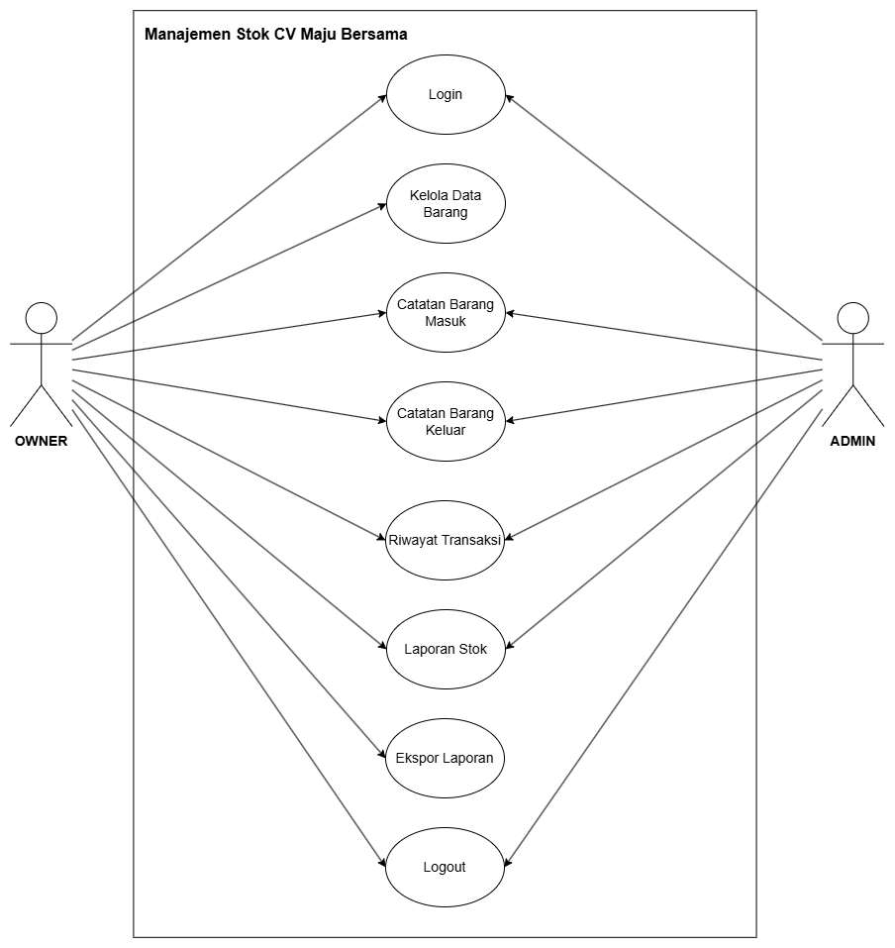
Gambar 4. 1 Use Case yang Diusulkan
Use Case Diagram yang diusulkan pada sistem Manajemen Stok CV Maju Bersama dirancang untuk menggambarkan interaksi antara pengguna (actor) dengan sistem. Pada diagram ini, terdapat 2 (dua) aktor utama yang terlibat dan 8 (delapan) proses (use case) yang dapat dilakukan di dalam sistem.
- Owner: Merupakan pemilik atau pimpinan CV Maju Bersama yang memiliki hak akses penuh terhadap seluruh fitur di dalam sistem, termasuk pengelolaan data master dan pelaporan.
- Admin: Merupakan staf atau admin yang bertugas melakukan pencatatan operasional transaksi harian dan melihat laporan, namun tidak memiliki hak akses untuk mengelola master data barang.

Tabel 4. 1 Keterangan Use Case Diagram
No | Use case | Deskripsi | Aktor
1 | Login | Masuk ke dalam aplikasi memakai email dan kata sandi yang terdaftar. | Owner, Admin
2 | Kelola Data Barang | Menambah barang baru, mengedit informasi/harga barang, dan menghapus barang dari katalog master. | Owner
3 | Catatan Barang Masuk | Mencatat penerimaan stok dari supplier yang otomatis membentuk lot/batch FIFO baru. | Owner, Admin
4 | Catatan Barang Keluar | Mencatat pengeluaran stok yang otomatis memotong lot tertua (FIFO) dan menghitung HPP (COGS). | Owner, Admin
5 | Riwayat Transaksi | Melihat, mencari, dan memproses filter jejak seluruh transaksi barang masuk dan keluar. | Owner, Admin
6 | Laporan Stok | Memantau dasbor valuasi aset stok secara real-time, grafik mutasi, dan peringatan stok menipis. | Owner, Admin
7 | Ekspor Laporan | Mengunduh & mencetak dokumen resmi ber-logo CV MAJU BERSAMA dalam format PDF/CSV. | Owner
8 | Logout | Keluar dari sesi aktif aplikasi demi keamanan data akun. | Owner, Admin

Skenario Usecase Diagram
Skenario use case menjelaskan urutan langkah-langkah yang terjadi antara aktor dan sistem dalam menjalankan suatu fungsionalitas tertentu. Berikut adalah rincian skenario dari use case utama pada sistem presensi ini:
Tabel 4. 2 Skenario Use Case Login
Keterangan | Detail
Nama Use Case | Login
Aktor | Owner dan Admin
Pre-condition | Pengguna berada di halaman utama / login aplikasi Manajemen Stok.
Skenario | Alur Normal:  - Pengguna memasukkan alamat email dan password.  - Pengguna menekan tombol "Masuk / Login".  - Sistem melakukan validasi data ke Database Firebase.  - Sistem menampilkan halaman utama (dasbor/laporan stok).  Alur Alternatif:  - Jika data tidak valid, sistem menampilkan pesan "Email atau kata sandi tidak valid".  - Sistem meminta pengguna memasukkan data kembali.
Post-condition | Pengguna masuk ke halaman dashboard sesuai hak akses

Tabel 4. 3 Skenario Use Case Kelola Data Barang
Keterangan | Detail
Nama Use Case | Kelola Data Barang
Aktor | Owner
Pre-condition | Owner berada di halaman Daftar Barang / Katalog.
Skenario | Alur Normal:  - Owner menekan tombol "Tambah Barang".  - Owner memasukkan data barang (Nama, Satuan, Harga Jual, Batas Stok Minimum).  - Owner menekan tombol "Simpan".  - Sistem menyimpan data ke Database Firestore.  - Sistem menampilkan daftar barang yang telah diperbarui.  Alur Alternatif:  - Jika memilih Edit, Owner mengubah spesifikasi atau harga barang, lalu menekan "Simpan", dan sistem memperbarui data barang.  - Jika memilih Hapus, sistem menampilkan konfirmasi, Owner menekan "Setuju", dan sistem menghapus barang dari katalog.  - Jika ada form wajib yang kosong, sistem memunculkan peringatan error dan data gagal disimpan.
Post-condition | Katalog data barang di dalam sistem terperbarui secara akurat.

Tabel 4. 4 Skenario Use Case Barang Masuk
Keterangan | Detail
Nama Use Case | Barang Masuk
Aktor | Owner dan Admin
Pre-condition | Pengguna berada di halaman transaksi Barang Masuk.
Skenario | Alur Normal:  - Pengguna memilih nama barang dari daftar.  - Pengguna memasukkan jumlah barang masuk, tanggal masuk, harga beli per satuan, dan keterangan (opsional).  - Pengguna menekan tombol "Simpan Transaksi Masuk".  - Sistem menyimpan transaksi dan secara otomatis membentuk lot/batch FIFO baru di database.  - Sistem menambah total stok fisik pada data barang dan menampilkan pesan sukses.  Alur Alternatif:  - Jika jumlah atau harga beli diisi angka nol atau negatif, sistem menampilkan pesan "Jumlah dan harga beli harus lebih besar dari 0".  - Sistem meminta pengguna memperbaiki angka inputan.
Post-condition | Stok fisik barang bertambah dan batch FIFO baru tercatat di sistem.

Tabel 4. 5 Skenario Use Case Barang Keluar
Keterangan | Detail
Nama Use Case | Barang Keluar
Aktor | Owner dan Admin
Pre-condition | Pengguna berada di halaman transaksi Barang Keluar dan barang yang dipilih memiliki stok fisik yang mencukupi (jumlah keluar).
Skenario | Alur Normal:  - Pengguna memilih nama barang dari daftar.  - Pengguna memasukkan jumlah barang keluar, tanggal transaksi, dan keterangan (opsional).  - Pengguna menekan tombol "Simpan Transaksi Keluar".  - Sistem mengeksekusi perhitungan FIFO secara otomatis dengan memotong stok dari lot/batch tertua lebih dulu serta menghitung Harga Pokok Penjualan (HPP/COGS).  - Sistem mengurangkan total stok fisik pada data barang dan merekam bukti transaksi.  - Sistem menampilkan pesan sukses.  Alur Alternatif:  - Jika jumlah keluar melebihi sisa stok yang tersedia, sistem menampilkan pesan error merah "Stok tidak mencukupi untuk penarikan ini".  - Sistem menggagalkan transaksi dan meminta pengguna mengubah jumlah barang keluar.
Post-condition | Stok barang berkurang dari batch tertua dan nilai HPP serta laba transaksi tercatat akurat.
Tabel 4. 6 Skenario Use Case Riwayat Transaksi
Keterangan | Detail
Nama Use Case | Riwayat Transaksi
Aktor | Owner dan Admin
Pre-condition | Pengguna berada di halaman Riwayat Transaksi.
Skenario | Alur Normal:  - Pengguna membuka menu "Riwayat Transaksi".  - Sistem mengambil data mutasi dari database dan menampilkan daftar riwayat transaksi dari yang terbaru.  - Pengguna melakukan pencarian nama barang atau memilih filter jenis transaksi (Masuk/Keluar) dan rentang tanggal (Hari Ini, Bulan Ini, Kustom).  Pengguna menekan salah satu transaksi untuk melihat rincian detail alokasi batch FIFO yang terpotong.  Alur Alternatif:  - Jika tidak ada transaksi yang cocok dengan pencarian atau filter, sistem menampilkan teks "Belum ada riwayat transaksi".
Post-condition | Pengguna mendapatkan informasi riwayat mutasi barang dan rincian alokasi batch FIFO.

Tabel 4. 7 Skenario Use Case Laporan Stok
Keterangan | Detail
Nama Use Case | Laporan Stok
Aktor | Owner dan Admin
Pre-condition | Pengguna berada di halaman utama dasbor / Laporan Stok.
Skenario | Alur Normal:  - Pengguna membuka halaman Laporan Stok (Dashboard).  - Sistem mengalkulasi total valuasi aset secara real-time berdasarkan sisa stok batch FIFO di gudang.  - Sistem menyajikan kartu ringkasan (Total SKU, Total Stok Fisik, Total Valuasi Aset Rupiah) dan grafik pergerakan stok.  - Sistem menampilkan panel "Peringatan Stok Menipis" untuk barang yang jumlah fisiknya batas minimum.  Alur Alternatif:  - Jika semua barang dalam kondisi stok aman, sistem menampilkan indikator "Semua stok dalam kondisi aman".
Post-condition | Pengguna mengetahui status terkini valuasi aset dan kondisi fisik stok gudang.

Tabel 4. 8 Skenario Use Case Ekspor Laporan
Keterangan | Detail
Nama Use Case | Ekspor Laporan
Aktor | Owner
Pre-condition | Owner berada di halaman dasbor atau riwayat transaksi.
Skenario | Alur Normal:  - Owner menekan tombol ikon "Ekspor Laporan".  - Sistem menampilkan pilihan jenis laporan (Laporan Stok atau Laporan Riwayat Transaksi) dan format file (PDF atau CSV).  - Owner memilih format dokumen yang diinginkan (misal: PDF).  - Sistem memproses pembuatan dokumen PDF bertanda tangan dan menyematkan Kop Surat resmi ber-logo CV MAJU BERSAMA.  - Sistem membuka menu sistem operasi (Share / Print) agar file dapat dicetak atau dikirim via WhatsApp/Email.  Alur Alternatif:  - Jika Admin mencoba mengakses fitur ekspor ini, sistem menyembunyikan tombol ekspor atau menolak permintaan sesuai aturan pembatasan hak akses (Role-Based Access Control).
Post-condition | Dokumen laporan resmi siap cetak atau dibagikan terbentuk.

Tabel 4. 9 Skenario Use Case Logout
Keterangan | Detail
Nama Use Case | Logout
Aktor | Owner dan Admin
Pre-condition | Pengguna sedang dalam status login di aplikasi.
Skenario | Alur Normal:  - Pengguna membuka menu Profil / Akun.  - Pengguna menekan tombol "Keluar / Logout".  - Sistem memunculkan dialog konfirmasi "Apakah Anda yakin ingin keluar?".  - Pengguna menekan tombol "Ya, Keluar".  - Sistem menghapus sesi autentikasi dari memori perangkat dan mengarahkan pengguna kembali ke Halaman Login.  Alur Alternatif:  - Jika pengguna menekan tombol "Batal" pada dialog konfirmasi, sistem menutup dialog dan pengguna tetap berada di dalam aplikasi.
Post-condition | Sesi pengguna berakhir dan layar kembali ke halaman awal login.

Activity Diagram Sistem
Activity Diagram menggambarkan aliran kerja (workflow) atau aktivitas operasional dari sebuah sistem secara berurutan. Berikut adalah penjelasan mengenai alur aktivitas yang melibatkan aktor (Admin/ Staf) dan Sistem:
- Login
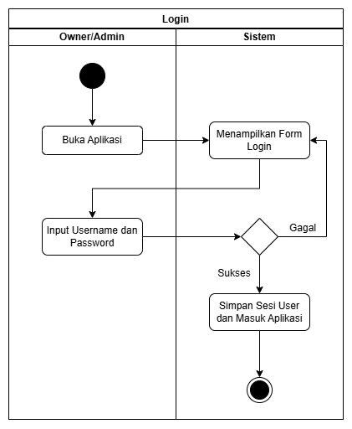
Gambar 4. 2 Activity Diagram Login
Berikut adalah penjelasan mengenai alur aktivitas pada proses Login yang melibatkan aktor dan Sistem:
- Inisialisasi Awal (Initial Node): Alur aktivitas dimulai melalui simbol lingkaran hitam pekat (initial node) pada partisi Owner/Admin ketika pengguna melakukan tindakan Buka Aplikasi.
- Respon Antarmuka Pertama: Sistem menerima trigger tersebut dan langsung merespon dengan menjalankan aktivitas Menampilkan Form Login pada layar gawai pengguna.
- Input Kredensial: Setelah form login aktif, pengguna (Owner/Admin) melakukan tindakan Input Username dan Password sesuai dengan data akun yang telah terdaftar.
- Percabangan Logika (Decision Node): Data masukan kredensial kemudian dikirim ke partisi Sistem untuk dievaluasi tingkat keabsahannya melalui sebuah simbol belah ketupat (decision node):
- Kondisi Jalur Gagal: Jika kombinasi username atau password tidak valid, aliran sistem akan bergerak kembali ke atas menuju aktivitas Menampilkan Form Login disertai notifikasi kesalahan agar pengguna mengulangi proses input.
- Kondisi Jalur Sukses: Jika kredensial terverifikasi cocok dengan basis data, aliran sistem akan bergerak ke bawah menuju aktivitas Simpan Sesi User dan Masuk Aplikasi untuk mengunci sesi aktif pengguna.
- Terminasi Akhir (Final Node): Setelah sesi pengguna berhasil disimpan dan dialihkan secara otomatis ke halaman utama (Dashboard), alur aktivitas dinyatakan selesai dan berakhir secara mutlak pada simbol Final Node di partisi Sistem.
- Kelola Data Barang
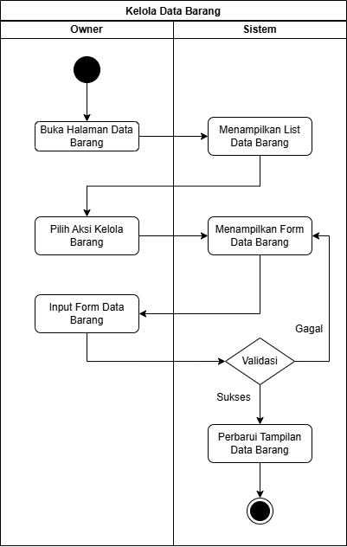
Gambar 4. 3 Activity Diagram Kelola Data Barang
Berikut adalah penjelasan mengenai alur aktivitas pada proses Kelola Data Barang yang melibatkan aktor dan Sistem:
- Inisialisasi Awal (Initial Node): Alur aktivitas dimulai melalui simbol lingkaran hitam pekat (initial node) pada partisi Owner saat pengguna melakukan tindakan Buka Halaman Data Barang.
- Menampilkan Daftar (List) Barang: Sistem menerima permintaan tersebut dan mengeksekusi aktivitas Menampilkan List Data Barang untuk menyajikan seluruh data komoditas yang tersimpan di dalam database secara real-time.
- Pemilihan Aksi Kelola: Pada daftar yang tampil, Owner melakukan tindakan Pilih Aksi Kelola Barang (baik berupa opsi tambah barang baru, ubah rincian, maupun hapus data).
- Aktivasi Form Input: Sistem merespon aksi tersebut dengan menjalankan aktivitas Menampilkan Form Data Barang sebagai antarmuka pengisian data.
- Proses Input Data: Owner melakukan tindakan Input Form Data Barang dengan memasukkan parameter spesifikasi komoditas, di mana kuantitas stok dikunci secara mutlak hanya menggunakan parameter satuan ukur pack.
- Tahap Validasi Sistem (Decision Node): Data form yang telah diisi kemudian dikirim ke dalam sistem untuk diuji keabsahannya melalui simbol belah ketupat (decision node):
- Jalur Gagal (Invalid Input): Jika terdapat kolom kosong atau format data tidak sesuai, sistem akan menolak dan mengembalikan aliran ke atas menuju aktivitas Menampilkan Form Data Barang disertai pesan galat (error message).
- Jalur Sukses (Valid Input): Jika data lolos enkripsi dan validasi, sistem bergerak ke bawah untuk menyimpan perubahan secara permanen ke Firebase, lalu mengeksekusi aktivitas Perbarui Tampilan Data Barang.
- Terminasi Akhir (Final Node): Setelah antarmuka visual berhasil diperbarui dan menampilkan data pack barang yang paling mutakhir, alur aktivitas berakhir secara absolut pada simbol Final Node di partisi Sistem.

- Barang Masuk
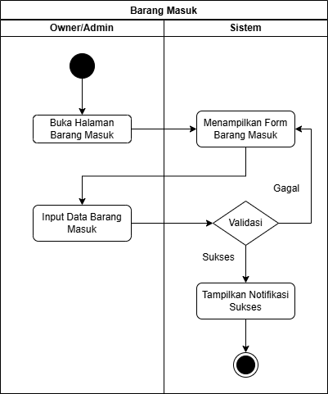
Gambar 4. 4 Activity Diagram Barang Masuk
Berikut adalah penjelasan mengenai alur aktivitas pada proses Barang Masuk yang melibatkan aktor dan Sistem:
- Inisialisasi Awal (Initial Node): Alur aktivitas dimulai melalui simbol lingkaran hitam pekat (initial node) pada partisi Owner/Admin ketika pengguna mengeksekusi perintah Buka Halaman Barang Masuk.
- Penyediaan Antarmuka: Sistem menangkap trigger tersebut dan merespon secara seketika dengan menjalankan aktivitas Menampilkan Form Barang Masuk pada layar aplikasi Android.
- Pencatatan Data: Pengguna (Owner/Admin) mengeksekusi aktivitas Input Data Barang Masuk. Pada fase ini, rincian kuantitas stok yang dimasukkan wajib menggunakan parameter tunggal yang telah ditetapkan perusahaan, yaitu satuan ukur pack.
- Pengujian Validitas (Decision Node): Setelah data form dikirim, sistem akan menguji integritas data masukan melalui simbol belah ketupat (decision node):
- Jalur Gagal: Jika input data tidak lengkap (misalnya jumlah pack kosong atau bernilai minus), sistem akan menolak kueri tersebut dan mengarahkan aliran kembali ke atas menuju aktivitas Menampilkan Form Barang Masuk disertai pesan peringatan agar pengguna memperbaiki inputan.
- Jalur Sukses: Jika seluruh parameter input dinyatakan valid, sistem bergerak ke bawah untuk mengunci record data barang masuk secara real-time ke Firebase (lengkap dengan tanggal dan jam masuk), lalu mengeksekusi aktivitas Tampilkan Notifikasi Sukses.
- Terminasi Akhir (Final Node): Setelah visualisasi notifikasi sukses muncul di layar gawai sebagai tanda mutlak bahwa data pack bahan baku baru telah berhasil diamankan sistem, alur aktivitas berakhir secara tuntas pada simbol Final Node di partisi Sistem.
- Barang Keluar
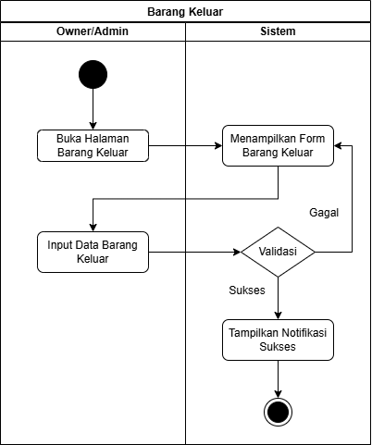
Gambar 4. 5 Activity Diagram Barang Keluar
Berikut adalah penjelasan mengenai alur aktivitas pada proses Barang Keluar yang melibatkan aktor dan Sistem:
  - Inisialisasi Awal (Initial Node): Alur aktivitas dimulai melalui simbol lingkaran hitam pekat (initial node) pada partisi Owner/Admin ketika pengguna mengeksekusi perintah Buka Halaman Barang Keluar.
  - Respon Antarmuka Form: Sistem merespon trigger tersebut secara cepat dengan menjalankan aktivitas Menampilkan Form Barang Keluar di layar aplikasi.
  - Proses Input Data Mutasi: Pengguna (Owner/Admin) kemudian melakukan tindakan Input Data Barang Keluar. Pada tahap ini, pengguna memasukkan jumlah pengeluaran komoditas harian yang mutlak dihitung dalam satuan pack.
  - Eksekusi Validasi & Algoritma FIFO (Decision Node): Data inputan tersebut dikirim ke sistem untuk divalidasi keabsahannya melalui simbol belah ketupat (decision node). Di tahap inilah sistem secara otomatis memotong stok berdasarkan timestamp masuk paling awal (prinsip FIFO):
- Jalur Gagal (Invalid/Insufficent Stock): Jika input data tidak valid atau kuantitas pack yang diminta melebihi sisa stok aktual di gudang, sistem akan menolak transaksi dan mengembalikan alur ke aktivitas Menampilkan Form Barang Keluar.
- Jalur Sukses (Valid/Success Transaction): Jika stok tersedia dan lolos validasi, sistem bergerak ke bawah untuk memotong data di Firebase dan mengeksekusi aktivitas Tampilkan Notifikasi Sukses.
  - Terminasi Akhir (Final Node): Setelah notifikasi berhasil muncul dan layar diperbarui, seluruh rangkaian proses mutasi pengeluaran barang dinyatakan selesai dan berakhir pada simbol Final Node di partisi Sistem.

- Riwayat Transaksi
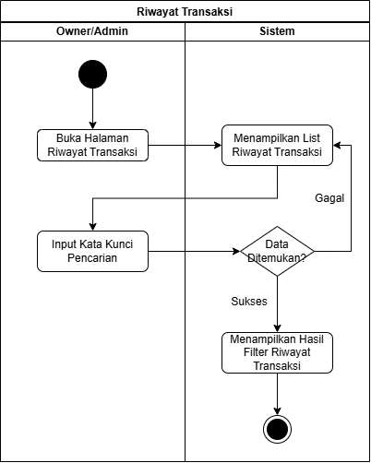
Gambar 4. 6 Activity Riwayat Transaksi
Berikut adalah penjelasan mengenai alur aktivitas pada proses Riwayat Transaksi yang melibatkan aktor dan Sistem:
  - Inisialisasi Awal (Initial Node): Alur aktivitas dimulai melalui simbol lingkaran hitam pekat (initial node) pada partisi Owner/Admin ketika pengguna mengeksekusi perintah Buka Halaman Riwayat Transaksi.
  - Menampilkan Daftar (List) Transaksi: Sistem menerima kueri pembuka tersebut dan langsung merespon dengan menjalankan aktivitas Menampilkan List Riwayat Transaksi untuk memuat seluruh rekaman log mutasi pack barang yang tersimpan di dalam basis data cloud.
  - Proses Pencarian Data: Setelah daftar riwayat termuat, pengguna dapat melakukan tindakan Input Kata Kunci Pencarian pada kolom filter yang tersedia (misalnya mencari berdasarkan nama bahan baku atau tanggal transaksi tertentu).
  - Tahap Evaluasi Kueri (Decision Node): Kata kunci pencarian yang dimasukkan kemudian diproses oleh sistem untuk dievaluasi keabsahannya melalui simbol belah ketupat (decision node) dengan kondisi Data Ditemukan?:
- Jalur Gagal (Data Not Found): Jika kata kunci yang dimasukkan tidak cocok dengan rekaman data mana pun di Firebase, aliran sistem akan bergerak kembali ke atas menuju aktivitas Menampilkan List Riwayat Transaksi semula (atau menampilkan status riwayat kosong).
- Jalur Sukses (Data Found): Jika data mutasi yang dicari berhasil ditemukan, sistem bergerak ke bawah untuk menyaring data dan mengeksekusi aktivitas Menampilkan Hasil Filter Riwayat Transaksi.
  - Terminasi Akhir (Final Node): Setelah hasil visual riwayat yang telah terfilter tersaji secara akurat pada layar gawai pengguna, seluruh rangkaian proses pencarian riwayat dinyatakan selesai dan berakhir pada simbol Final Node di partisi Sistem.
- Laporan Stok
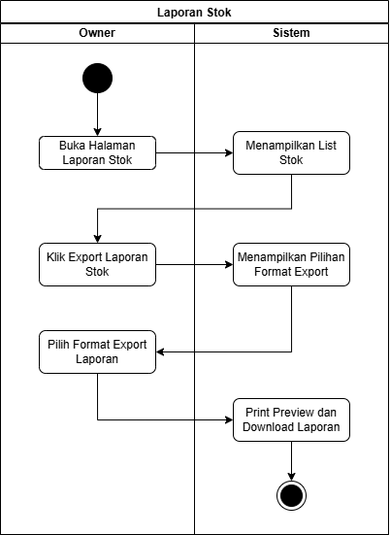
Gambar 4. 7 Activity Diagram Laporan Stok
Berikut adalah penjelasan mengenai alur aktivitas pada proses Laporan Stok yang melibatkan aktor dan Sistem:
  - Inisialisasi Awal (Initial Node): Alur aktivitas dimulai melalui simbol lingkaran hitam pekat (initial node) pada partisi Owner ketika pengguna melakukan tindakan Buka Halaman Laporan Stok.
  - Menampilkan Ringkasan Stok: Sistem merespon perintah tersebut dengan menjalankan aktivitas Menampilkan List Stok untuk menyajikan data kuantitas bahan baku yang dikunci secara mutlak dalam satuan pack.
  - Instruksi Cetak/Ekspor: Setelah data list stok termuat, Owner melanjutkan proses dengan melakukan tindakan Klik Export Laporan Stok.
  - Penyajian Opsi Format: Sistem langsung merespon dengan menjalankan aktivitas Menampilkan Pilihan Format Export (misalnya pilihan cetak dalam format PDF atau Excel).
  - Pemilihan Format Dokumen: Owner kemudian mengeksekusi tindakan Pilih Format Export Laporan sesuai dengan kebutuhan dokumen manajemen yang diinginkan.
  - Pemrosesan Berkas Akhir: Sistem menangkap trigger pilihan tersebut untuk memproses dokumen secara otomatis, lalu menjalankan aktivitas Print Preview dan Download Laporan pada layar gawai pengguna.
  - Terminasi Akhir (Final Node): Setelah berkas laporan berhasil diunduh secara utuh dan siap digunakan untuk dasar pengambilan keputusan pengadaan bahan baku, seluruh rangkaian aliran aktivitas dinyatakan selesai dan berakhir pada simbol Final Node di partisi Sistem.

- Ekspor Laporan Transaksi
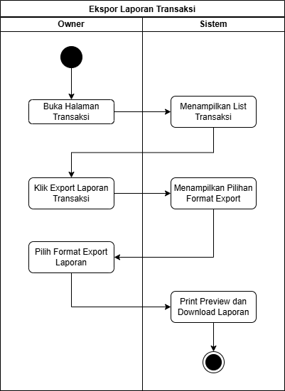
Gambar 4. 8 Activity Diagram Ekspor Laporan Transaksi
Berikut adalah penjelasan mengenai alur aktivitas pada proses Ekspor Laporan Transaksi yang melibatkan aktor dan Sistem:
- Inisialisasi Awal (Initial Node): Alur aktivitas dimulai melalui simbol lingkaran hitam pekat (initial node) pada partisi Owner ketika pengguna melakukan tindakan Buka Halaman Transaksi.
- Menampilkan Daftar Transaksi: Sistem menerima perintah kueri tersebut dan langsung merespon dengan menjalankan aktivitas Menampilkan List Transaksi untuk menyajikan rekam jejak mutasi barang masuk dan keluar.
- Trigger Ekspor Dokumen: Setelah list transaksi termuat secara real-time, Owner melanjutkan proses dengan melakukan tindakan Klik Export Laporan Transaksi.
- Penyajian Format Berkas: Sistem merespon trigger tersebut dengan mengeksekusi aktivitas Menampilkan Pilihan Format Export guna memberikan opsi ekstensi dokumen yang diinginkan.
- Pemilihan Format: Owner mengeksekusi tindakan Pilih Format Export Laporan berdasarkan jenis dokumen manajemen yang dibutuhkan (misalnya PDF untuk arsip resmi atau Excel untuk kalkulasi lanjutan).
- Kompilasi Berkas Akhir: Sistem menangkap pilihan tersebut untuk mengompilasi data transaksi, lalu menjalankan aktivitas Print Preview dan Download Laporan pada layar gawai pengguna.
- Terminasi Akhir (Final Node): Setelah berkas laporan transaksi berhasil diunduh ke penyimpanan lokal dan siap digunakan untuk evaluasi arus kas perusahaan, seluruh rangkaian aliran aktivitas dinyatakan selesai dan berakhir secara mutlak pada simbol Final Node di partisi Sistem.

Sequence Diagram Yang Diusulkan
Sequence Diagram menggambarkan interaksi antar objek dalam melakukan proses autentikasi pengguna secara kronologis, mulai dari pengisian kredensial hingga akses yang diberikan.

- Login
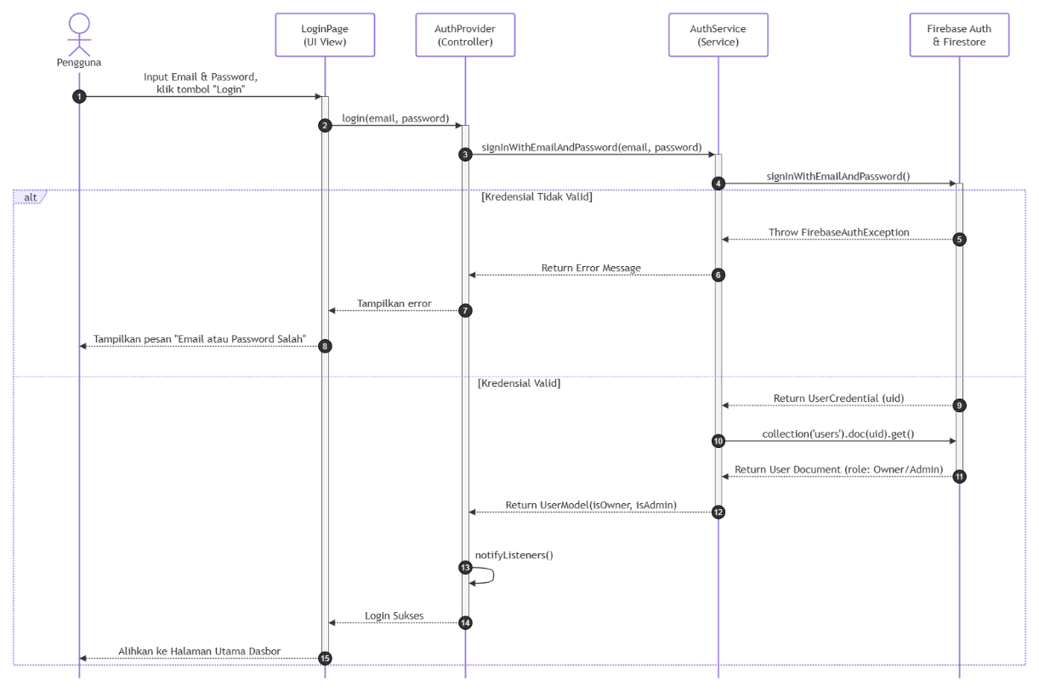
Gambar 4. 9 Sequence Diagram Login
Berikut adalah penjelasan mengenai alur Sequence Diagram pada proses Login yang melibatkan aktor dan Sistem:
  - Pengguna memulai interaksi dengan melakukan tindakan Input Email & Password, kemudian melakukan klik pada tombol "Login" yang dikirimkan langsung ke objek LoginPage (UI View).
  - LoginPage menangkap trigger tersebut lalu meneruskan parameter masukan ke objek AuthProvider (Controller) melalui fungsi login(email, password).
  - AuthProvider bertindak sebagai pengontrol yang meneruskan parameter tersebut ke lapisan AuthService (Service) melalui fungsi signInWithEmailAndPassword(email, password).
  - AuthService melakukan panggilan API secara online untuk mengeksekusi metode bawaan signInWithEmailAndPassword() langsung ke pusat data Firebase Auth & Firestore.
  - Setelah panggilan API dieksekusi, aliran data memasuki blok percabangan kondisi (Alternative Frame / alt) untuk memvalidasi kredensial pengguna dengan dua kemungkinan skenario:
- Skenario Alternatif I [Jika Kredensial Tidak Valid]:
- (Langkah 5) Firebase Auth & Firestore menolak kueri dan melempar pengecualian berupa Throw FirebaseAuthException ke objek AuthService.
- (Langkah 6) AuthService menangkap pengecualian tersebut lalu mengirimkan instruksi Return Error Message ke objek AuthProvider.
- (Langkah 7) AuthProvider meneruskan pesan galat tersebut melalui perintah Tampilkan error ke objek LoginPage.
- (Langkah 8) LoginPage memperbarui tampilan visual layar dan Tampilkan pesan "Email atau Password Salah" kepada Pengguna agar mengulangi proses input.
- Skenario Alternatif II [Jika Kredensial Valid]:
- (Langkah 9) Firebase Auth & Firestore sukses memproses autentikasi dan melakukan Return UserCredential (uid) ke objek AuthService.
- (Langkah 10) Menggunakan UID (User ID) yang sah tersebut, AuthService melakukan kueri lanjutan collection('users').doc(uid).get() untuk menarik data spesifik pengguna dari database Firestore.
- (Langkah 11) Firebase Auth & Firestore melakukan Return User Document yang berisi informasi role pengguna kembali ke AuthService.
- (Langkah 12) AuthService mengonversi dokumen mentah menjadi model objek lokal dan mengirimkan Return UserModel(isOwner, isAdmin) ke objek AuthProvider.
- (Langkah 13) AuthProvider mengeksekusi fungsi internal notifyListeners() untuk memberitahu seluruh komponen UI bahwa status autentikasi telah berubah secara global.
- (Langkah 14) AuthProvider mengirimkan sinyal Login Sukses ke objek LoginPage.
- (Langkah 15) LoginPage merespon secara instan dengan mengeksekusi perintah Alihkan ke Halaman Utama Dasbor untuk membuka akses menu utama bagi Pengguna.

- Kelola Data Barang
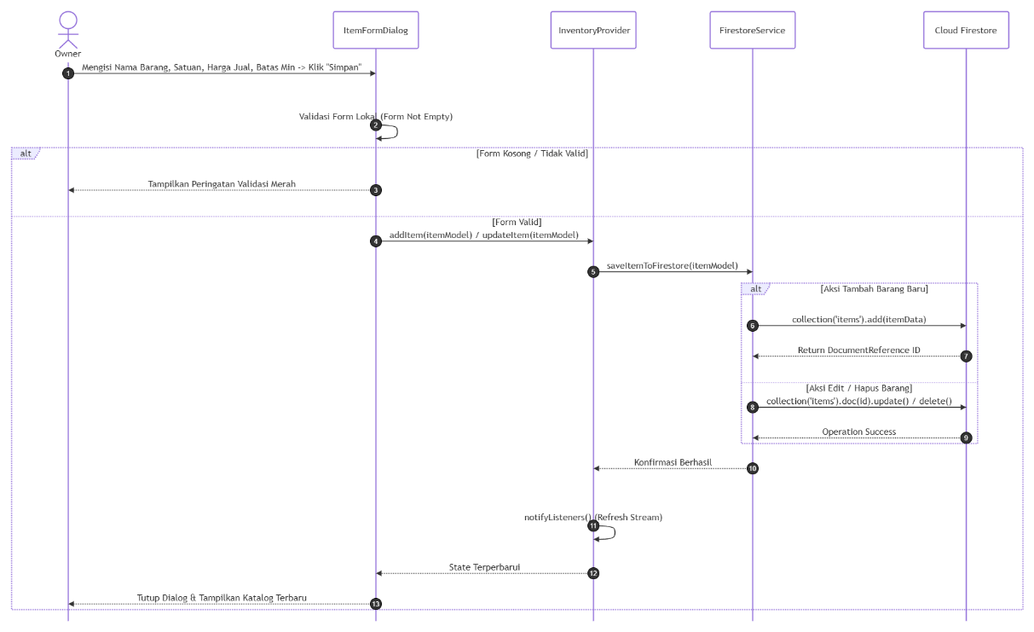
Gambar 4. 10 Sequence Diagram Kelola Data Barang
Berikut adalah penjelasan mengenai alur Sequence Diagram pada proses Kelola Data Barang yang melibatkan aktor dan Sistem:
  - Owner memulai proses dengan melakukan tindakan Mengisi Nama Barang, Satuan, Harga Jual, Batas Min -> Klik "Simpan" pada komponen ItemFormDialog. Pengisian data satuan ini secara konsisten merujuk pada parameter tunggal yaitu satuan ukur pack.
  - ItemFormDialog langsung mengeksekusi fungsi internal Validasi Form Lokal (Form Not Empty) untuk memastikan tidak ada kolom input yang dibiarkan kosong oleh pengguna.
  - Setelah validasi lokal selesai, aliran data memasuki blok percabangan kondisi utama (Alternative Frame / alt) untuk menguji keabsahan form:
- Skenario Alternatif I [Form Kosong / Tidak Valid]:
- (Langkah 3) ItemFormDialog langsung memotong alur dan mengirimkan pesan balik Tampilkan Peringatan Validasi Merah ke layar Owner tanpa melakukan panggilan ke server.
- Skenario Alternatif II [Form Valid]:
- (Langkah 4) ItemFormDialog meneruskan data objek ke komponen InventoryProvider melalui fungsi addItem(itemModel) / updateItem(itemModel).
- (Langkah 5) InventoryProvider meneruskan objek data tersebut ke lapisan FirestoreService melalui perintah saveItemToFirestore(itemModel).
- (Langkah 6) Di dalam lapisan service, sistem masuk ke sub-percabangan kondisi kedua (alt) untuk menentukan jenis manipulasi data tambah, edit atau delete pada database Cloud Firestore.
- (Langkah 10) Setelah operasi database selesai, FirestoreService mengirimkan pesan Konfirmasi Berhasil kembali ke objek InventoryProvider.
- (Langkah 11) InventoryProvider mengeksekusi fungsi mandiri notifyListeners() (Refresh Stream) untuk memicu pembaruan data secara real-time pada sisi klien.
- (Langkah 12) InventoryProvider mengirimkan sinyal status State Terperbarui ke objek ItemFormDialog.
- (Langkah 13) ItemFormDialog merespon secara instan dengan mengeksekusi perintah Tutup Dialog & Tampilkan Katalog Terbaru agar Owner bisa langsung melihat hasil pembaruan data di layar gawai.
- Barang Masuk
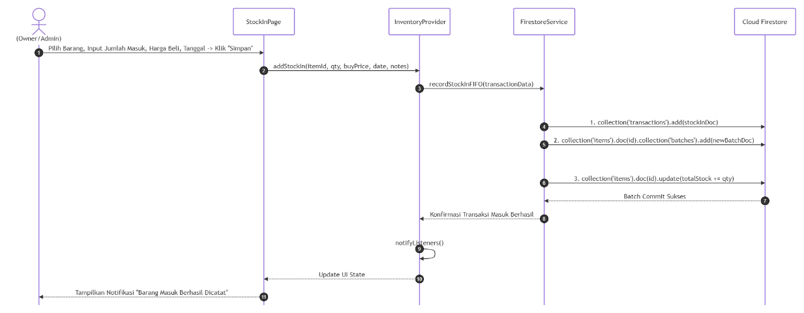
Gambar 4. 11 Sequence Diagram Barang Masuk
Berikut adalah penjelasan mengenai alur Sequence Diagram pada proses Barang Masuk yang melibatkan aktor dan Sistem:
- Owner/Admin memulai interaksi dengan mengeksekusi tindakan Pilih Barang, Input Jumlah Masuk, Harga Beli, Tanggal -> Klik "Simpan" pada komponen StockInPage. Pada proses ini, kuantitas barang yang dimasukkan secara mutlak dikunci menggunakan satuan ukur pack demi menyederhanakan kalkulasi komputasi.
- StockInPage menangkap trigger tersebut lalu meneruskan seluruh parameter inputan ke komponen InventoryProvider melalui fungsi addStockIn(itemId, qty, buyPrice, date, notes).
- InventoryProvider bertindak sebagai kontroler yang gercep membungkus data tersebut menjadi sebuah objek transaksi, kemudian melemparnya ke lapisan FirestoreService melalui metode recordStockInFIFO(transactionData).
- Menyikapi instruksi tersebut, FirestoreService bertindak sebagai eksekutor kueri dengan melakukan 3 (three) tahapan penulisan data (multi-write/batch operation) secara berurutan langsung ke dalam database Cloud Firestore:
- Operasi 1 (Langkah 4): Sistem menambahkan dokumen rekam jejak baru ke dalam koleksi utama transaksi melalui kueri collection('transactions').add(stockInDoc).
- Operasi 2 (Langkah 5): Sistem membentuk antrean batch baru di dalam sub-koleksi barang melalui kueri collection('items').doc(id).collection('batches').add(newBatchDoc). Langkah ini sangat krusial karena newBatchDoc akan menyimpan data waktu masuk (timestamp) spesifik dari pack barang tersebut yang nantinya dibaca oleh algoritma FIFO saat terjadi pencatatan barang keluar.
- Operasi 3 (Langkah 6): Sistem memperbarui akumulasi stok total pada dokumen induk barang dengan mengeksekusi kueri penambahan nilai collection('items').doc(id).update(totalStock += qty).
- (Langkah 7) Setelah ketiga operasi penulisan data di atas berhasil diproses tanpa ada kegagalan, Cloud Firestore mengirimkan sinyal balik berupa pesan Batch Commit Sukses ke objek FirestoreService.
- (Langkah 8) FirestoreService meneruskan sinyal keberhasilan tersebut dengan mengirimkan pesan Konfirmasi Transaksi Masuk Berhasil kembali ke objek InventoryProvider.
- (Langkah 9) InventoryProvider secara otomatis mengeksekusi fungsi internal notifyListeners() untuk menyiarkan perubahan data terbaru ke seluruh komponen UI yang sedang aktif di aplikasi.
- (Langkah 10) InventoryProvider mengirimkan instruksi Update UI State untuk memperbarui muatan informasi pada objek StockInPage.
- (Langkah 11) StockInPage merespon dengan melakukan penyegaran antarmuka layar gawai sekaligus mengeksekusi perintah Tampilkan Notifikasi "Barang Masuk Berhasil Dicatar" ke hadapan Owner/Admin sebagai tanda akhir dari seluruh rangkaian prosedur.
- Barang Keluar
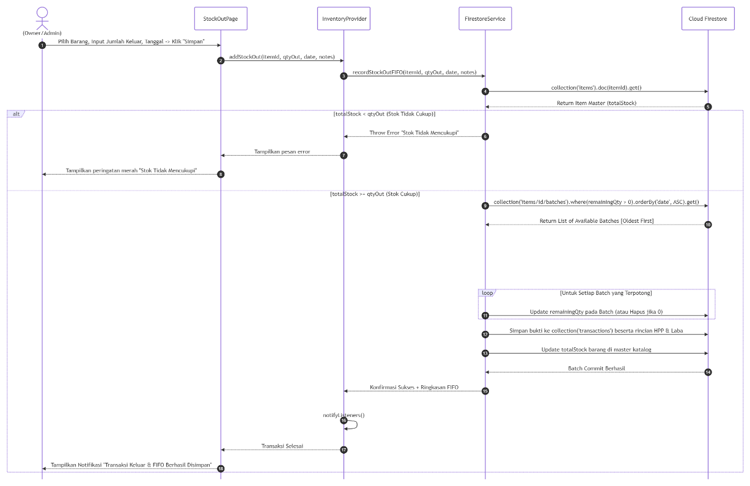
Gambar 4. 12 Sequence Diagram Barang Masuk
Berikut adalah penjelasan mengenai alur Sequence Diagram pada proses Barang Masuk yang melibatkan aktor dan Sistem:
- Owner/Admin memulai proses dengan memilih komoditas dan mengeksekusi tindakan Pilih Barang, Input Jumlah Keluar, Tanggal -> Klik "Simpan" pada halaman StockOutPage. Kuantitas nilai keluar (qtyOut) secara mutlak dihitung dalam satuan pack.
- StockOutPage meneruskan parameter input tersebut ke komponen InventoryProvider melalui fungsi addStockOut(itemId, qtyOut, date, notes).
- InventoryProvider langsung melempar data transaksi tersebut ke lapisan layanan FirestoreService melalui metode recordStockOutFIFO(itemId, qtyOut, date, notes).
- Sebelum memotong stok, FirestoreService melakukan kueri awal ke database Cloud Firestore melalui perintah collection('items').doc(itemId).get() untuk memeriksa ketersediaan barang.
- Cloud Firestore memberikan respon balik berupa Return Item Master (totalStock) yang berisi informasi jumlah akumulasi stok pack global saat ini.
- Setelah data stok global diterima, sistem memasuki blok percabangan kondisi utama (Alternative Frame / alt) untuk memeriksa kecukupan komoditas:
- Skenario Alternatif I [Jika totalStock < qtyOut (Stok Tidak Cukup)]:
- (Langkah 6) FirestoreService memotong alur transaksi dan mengirimkan pesan instruksi Throw Error "Stok Tidak Mencukupi" ke InventoryProvider.
- (Langkah 7) InventoryProvider meneruskan sinyal kegagalan tersebut melalui perintah Tampilkan pesan error ke objek StockOutPage.
- (Langkah 8) StockOutPage memperbarui visual layar gawai dan menyajikan Tampilkan peringatan merah "Stok Tidak Mencukupi" ke hadapan Owner/Admin.
- Skenario Alternatif II [Jika totalStock >= qtyOut (Stok Cukup)]:
- (Langkah 9) FirestoreService melanjutkan jalannya algoritma FIFO dengan mengirimkan kueri collection('items/id/batches').where('remainingQty>0').orderBy('date', ASC).get() ke server untuk mencari antrean barang yang tersedia. Kueri ini mengurutkan data secara menaik (Ascending) berdasarkan tanggal masuk untuk mengunci prinsip FIFO.
- (Langkah 10) Cloud Firestore mengirimkan data berupa Return List of Available Batches [Oldest First] (daftar batch terlama hingga terbaru).
- (Mekanisme Loop) Aliran data kemudian masuk ke dalam blok perulangan (loop) bertajuk [Untuk Setiap Batch yang Terpotong]. Di dalam blok ini, sistem menghitung sisa kuantitas persediaan per batch. Jika kuantitas batch terlama habis terpotong, sistem akan berlanjut ke batch urutan berikutnya hingga total qtyOut terpenuhi.
- (Langkah 11) Di dalam proses perulangan tersebut, FirestoreService mengirimkan kueri Update remainingQty pada Batch (atau Hapus jika 0) secara berulang langsung ke Cloud Firestore.
- (Langkah 12) Setelah perhitungan perulangan selesai, FirestoreService mengirimkan kueri Simpan bukti ke collection('transactions') beserta rincian HPP & Laba ke server untuk merekam log aktivitas.
- (Langkah 13) FirestoreService memperbarui nilai total persediaan global pada katalog induk dengan kueri Update totalStock barang di master katalog ke server.
- (Langkah 14) Cloud Firestore memproses seluruh rangkaian penulisan data di atas secara aman dan mengirimkan pesan Batch Commit Berhasil.
- (Langkah 15) FirestoreService meneruskan notifikasi sukses tersebut dengan mengirimkan Konfirmasi Sukses + Ringkasan FIFO ke komponen InventoryProvider.
- (Langkah 16) InventoryProvider mengeksekusi fungsi internal notifyListeners() untuk memperbarui status data aplikasi lokal secara keseluruhan.
- (Langkah 17) InventoryProvider mengirimkan pesan logis Transaksi Selesai ke objek StockOutPage.
- (Langkah 18) StockOutPage menyegarkan visual antarmuka halaman layar gawai pengguna sekaligus mengeksekusi perintah Tampilkan Notifikasi "Transaksi Keluar & FIFO Berhasil Disimpan" kepada Owner/Admin sebagai tanda akhir dari seluruh rangkaian prosedur baru.
- Riwayat Transaksi
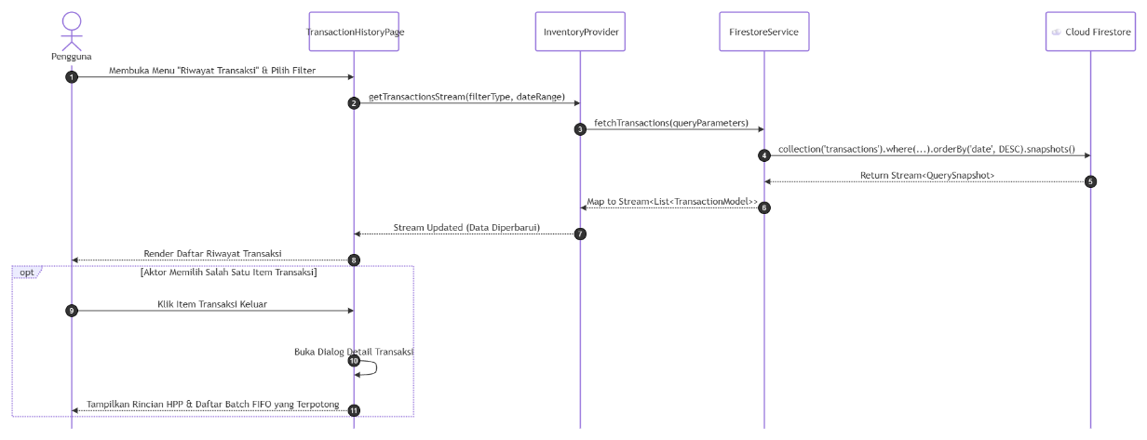
Gambar 4. 13 Sequence Diagram Riwayat Transaksi
Berikut adalah penjelasan mengenai alur Sequence Diagram pada proses Riwayat Transaksi yang melibatkan aktor dan Sistem:
- Pengguna memulai interaksi dengan mengeksekusi tindakan Membuka Menu "Riwayat Transaksi" & Pilih Filter pada halaman TransactionHistoryPage.
- TransactionHistoryPage menangkap trigger tersebut lalu mengirimkan permintaan aliran data ke komponen InventoryProvider melalui fungsi getTransactionsStream(filterType, dateRange).
- InventoryProvider meneruskan parameter kueri tersebut ke lapisan FirestoreService melalui metode fetchTransactions(queryParameters).
- FirestoreService bertindak sebagai perantara API dengan melakukan kueri pencarian data real-time langsung ke server Cloud Firestore menggunakan perintah collection('transactions').where(...).orderBy('date', DESC).snapshots(). Penggunaan fungsi .snapshots() ini memastikan koneksi bersifat open-stream dan peka terhadap perubahan data terbaru.
- (Langkah 5) Cloud Firestore memproses kueri dan mengirimkan respon balik berupa Return Stream<QuerySnapshot> ke objek FirestoreService.
- (Langkah 6) FirestoreService melakukan pemetaan data mentah dari server menjadi objek model lokal melalui fungsi Map to Stream<List<TransactionModel>> yang dikirimkan ke InventoryProvider.
- (Langkah 7) InventoryProvider menangkap pembaruan aliran data tersebut dan mengirimkan sinyal Stream Updated (Data Diperbarui) ke objek TransactionHistoryPage.
- (Langkah 8) TransactionHistoryPage secara otomatis melakukan pembaruan visual antarmuka layar dan mengeksekusi perintah Render Daftar Riwayat Transaksi ke hadapan Pengguna.
- Aliran sistem kemudian memasuki blok operasi opsional (Optional Frame / opt) bertajuk [Aktor Memilih Salah Satu Item Transaksi] apabila pengguna ingin melihat rincian mutasi secara mendalam:
- (Langkah 9) Pengguna melakukan tindakan fisik Klik Item Transaksi Keluar pada salah satu daftar riwayat yang ada di halaman TransactionHistoryPage.
- (Langkah 10) TransactionHistoryPage mengeksekusi fungsi internal mandiri berupa Buka Dialog Detail Transaksi.
- (Langkah 11) Komponen antarmuka visual tersebut langsung merespon dengan mengeksekusi perintah Tampilkan Rincian HPP & Daftar Batch FIFO yang Terpotong dalam bentuk jendela dialog (pop-up) ke hadapan Pengguna sebagai tanda akhir dari seluruh rangkaian prosedur pelacakan.
- Laporan Stok
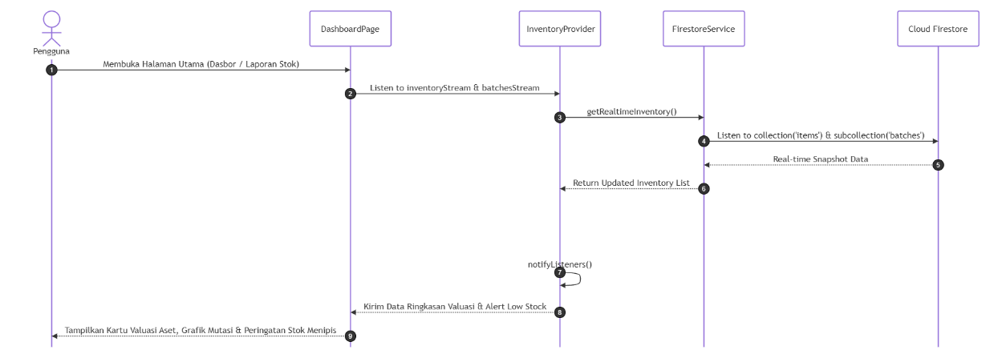
Gambar 4. 14 Sequence Diagram Laporan Stok
Berikut adalah penjelasan mengenai alur Sequence Diagram pada proses Laporan Stok yang melibatkan aktor dan Sistem:
- Pengguna memulai interaksi dengan menavigasi antarmuka aplikasi melalui tindakan Membuka Halaman Utama (Dasbor / Laporan Stok) yang memicu pemuatan objek DashboardPage.
- DashboardPage secara otomatis menginisialisasi koneksi aktif dengan mengirimkan instruksi Listen to inventoryStream & batchesStream kepada komponen InventoryProvider.
- nventoryProvider merespon dengan memicu fungsi getRealtimeInventory() ke lapisan layanan FirestoreService.
- FirestoreService membangun saluran komunikasi persisten dengan mengirimkan instruksi Listen to collection('items') & subcollection('batches') langsung ke database Cloud Firestore.
- Cloud Firestore merespon dengan memancarkan data secara berkelanjutan berupa Real-time Snapshot Data ke objek FirestoreService setiap kali terjadi perubahan mutasi stok di server.
- FirestoreService memproses snapshot mentah tersebut menjadi struktur objek lokal, lalu meneruskan pesan Return Updated Inventory List ke komponen InventoryProvider.
- InventoryProvider secara instan mengeksekusi fungsi internal notifyListeners() untuk memperbarui status (state) data internal aplikasi secara global.
- InventoryProvider mengirimkan data ringkasan yang telah diolah melalui pesan Kirim Data Ringkasan Valuasi & Alert Low Stock ke objek DashboardPage.
- DashboardPage menangkap data tersebut dan melakukan penyegaran antarmuka visual secara otomatis untuk mengeksekusi perintah Tampilkan Kartu Valuasi Aset, Grafik Mutasi & Peringatan Stok Menipis langsung ke hadapan Pengguna.
- Ekspor Laporan Transaksi
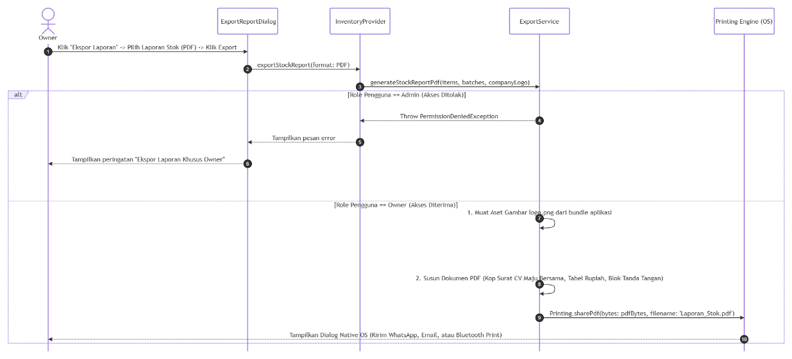
Gambar 4. 15 Sequence Diagram Ekspor Laporan Transaksi
Berikut adalah penjelasan mengenai alur Sequence Diagram pada proses Laporan Stok yang melibatkan aktor dan Sistem:
- Owner memulai interaksi dengan mengeksekusi tindakan fisik Klik "Ekspor Laporan" -> Pilih Laporan Stok (PDF) -> Klik Export pada komponen antarmuka ExportReportDialog.
- ExportReportDialog meneruskan parameter tersebut menuju komponen manajemen status InventoryProvider melalui fungsi exportStockReport(format: PDF).
- InventoryProvider bertindak sebagai jembatan kontroler yang langsung melempar data komoditas persediaan ke lapisan ExportService melalui metode generateStockReportPdf(items, batches, companyLogo).
- Setelah request diterima oleh lapisan service, aliran data memasuki blok percabangan kondisi utama (Alternative Frame / alt) untuk menguji tingkat otorisasi role pengguna yang sedang aktif:
- Skenario Alternatif I [Jika Role Pengguna == Admin (Akses Ditolak)]:
- (Langkah 4) ExportService mendeteksi bahwa pengguna tidak memiliki otoritas, lalu memotong paksa alur transaksi dengan melempar pengecualian berupa Throw PermissionDeniedException ke objek InventoryProvider.
- (Langkah 5) InventoryProvider menangkap pengecualian tersebut dan mengirimkan instruksi Tampilkan pesan error ke objek ExportReportDialog.
- (Langkah 6) ExportReportDialog merespon secara instan dengan memunculkan Tampilkan peringatan "Ekspor Laporan Khusus Owner" di layar gawai untuk memblokir tindakan.
- Skenario Alternatif II [Jika Role Pengguna == Owner (Akses Diterima)]:
- (Langkah 7) ExportService meloloskan kueri karena hak akses terbukti valid, kemudian mengeksekusi fungsi internal pertama yaitu 1. Muat Aset Gambar logo.png dari bundle aplikasi untuk kebutuhan visualisasi dokumen.
- (Langkah 8) ExportService menjalankan fungsi internal kedua yaitu 2. Susun Dokumen PDF (Kop Surat CV Maju Bersama, Tabel Rupiah, Blok Tanda Tangan) untuk merakit data kuantitas pack barang menjadi tabel laporan yang rapi secara terkomputerisasi.
- (Langkah 9) Setelah berkas PDF selesai dirakit menjadi data biner (bytes), ExportService mengirimkan objek dokumen tersebut ke komponen sistem operasi luar melalui perintah Printing.sharePdf(bytes: pdfBytes, filename: 'Laporan_Stok.pdf') yang ditujukan ke Printing Engine (OS).
- (Langkah 10) Printing Engine (OS) menangkap dokumen PDF tersebut secara gercep dan langsung mengeksekusi perintah Tampilkan Dialog Native OS (Kirim WhatsApp, Email, atau Bluetooth Print) di atas layar gawai Owner sebagai tanda akhir dari seluruh rangkaian prosedur ekspor.

Rancangan Basis Data
Class Diagram ini menggambarkan struktur sistem dari segi pendefinisian data, atribut, serta hubungan antar objek sesuai dengan skema database yang diimplementasikan pada Firestore.

Class Diagram Yang Diusulkan
Class Diagram di bawah ini menggambarkan struktur sistem dari aspek statis dengan mendefinisikan kelas-kelas yang akan dibentuk, atribut, metode, serta hubungan antar kelas sesuai dengan skema database Firestore yang digunakan.
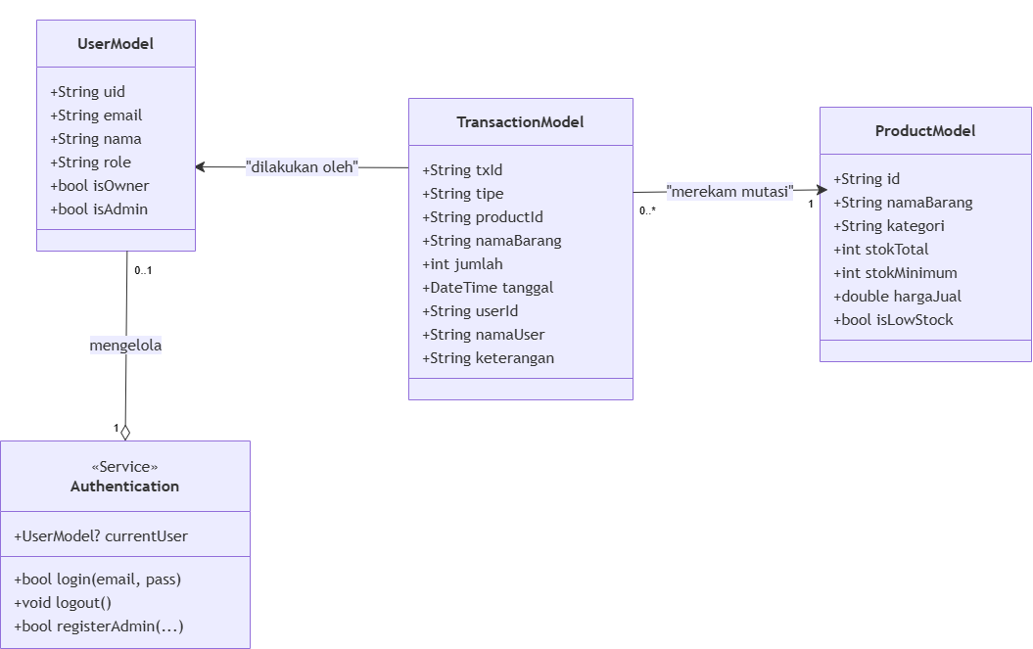
Gambar 4. 16 Class Diagram
Berikut adalah penjelasan mengenai alur Class Diagram dengan mendefinisikan kelas-kelas yang akan dibentuk, atribut, metode, serta hubungan antar kelas:
  - UserModel (Data Model): Berfungsi untuk merepresentasikan data profil pengguna di dalam aplikasi. Model ini memiliki atribut uid, email, nama, dan role bertipe String, serta dua variabel kontrol logika (boolean) yaitu isOwner dan isAdmin untuk menangani pembatasan hak akses (role-based access control).
  - Authentication (Service Class): Merupakan komponen layanan terisolasi yang mengapsulasi logika bisnis autentikasi. Kelas ini memuat objek currentUser berstatus nullable dari UserModel untuk melacak pengguna aktif, serta menyediakan tiga metode fungsional operasional: login(email, pass), logout(), dan registerAdmin() yang memfasilitasi kebutuhan eksklusif Owner untuk mendaftarkan akun Admin baru.
  - TransactionModel (Data Model): Digunakan untuk merekam setiap log aktivitas transaksi mutasi di gudang. Atribut di dalamnya meliputi txId, tipe (masuk/keluar), productId, namaBarang, userId, namaUser, dan keterangan bertipe String, parameter tanggal bertipe DateTime, serta variabel jumlah bertipe Integer yang mengunci kuantitas mutasi mutlak dalam satuan pack.
  - ProductModel (Data Model): Berfungsi mengelola master data katalog komoditas bahan baku. Memiliki atribut id, namaBarang, dan kategori bertipe String, variabel finansial hargaJual bertipe Double, nilai stokTotal dan stokMinimum bertipe Integer (berbasis ukuran mutlak pack), serta variabel indikator visual isLowStock (boolean) untuk menandai jika ketersediaan barang mulai menipis di bawah ambang batas minimum.
Asosiasi dan derajat hubungan logis antarkelas pada Gambar 4.16 dijabarkan melalui poin-poin berikut:
- Hubungan Authentication dengan UserModel [Mengelola]: Hubungan dipetakan melalui metode agregasi terarah (directed aggregation). Kelas layanan Authentication bertindak sebagai wadah tunggal (multiplisitas 1) yang mengelola instansiasi dari objek UserModel dengan derajat 0..1. Hal ini menandakan bahwa sistem dapat berada dalam kondisi tidak ada pengguna aktif yang masuk (null saat belum login) atau mengikat maksimal 1 (one) sesi akun pengguna yang sah.
- Hubungan TransactionModel ke UserModel [Dilakukan Oleh]: Digambarkan melalui relasi asosiasi satu arah (directed association). Panah menunjuk dari TransactionModel ke UserModel dengan label "dilakukan oleh". Logika ini menegaskan bahwa setiap satu dokumen rekaman log transaksi yang tercipta wajib merekam dan mengikat identitas dari aktor (baik Owner maupun Admin) yang mengeksekusi mutasi stok tersebut.
- Hubungan TransactionModel ke ProductModel [Merekam Mutasi]: Digambarkan melalui relasi asosiasi satu arah dengan batasan multiplisitas yang ketat. Ujung panah berlabel "merekam mutasi" menunjuk ke arah ProductModel dengan nilai derajat 1, sementara pangkal panah pada TransactionModel bernilai 0..* (zero to many). Hubungan ini memiliki arti bahwa satu data master barang dapat memiliki banyak atau tidak ada sama sekali rekaman log transaksi mutasi, tetapi setiap satu baris log transaksi mutasi yang tercatat wajib merujuk secara mutlak ke tepat satu jenis komoditas barang di katalog.

Rancangan Antarmuka
Rancangan antarmuka merupakan tahap perancangan visual yang menjembatani interaksi antara pengguna dengan sistem. Rancangan ini dibagi menjadi dua tahap, yaitu desain prototype dan hasil implementasi tampilan sistem.

